

ASSOCIAÇÃO BRASILEIRA DE ENSINO UNIVERSITÁRIO

Lucas Francisco da Silva

Leonardo Pereira Sampaio

**Auxiliador de Trabalho de Conclusão de Curso (A.T.C.C)**

NOVA IGUAÇU

2016

Lucas Francisco da Silva

Leonardo Pereira Sampaio

**Auxiliador de Trabalho de Conclusão de Curso (A.T.C.C)**

Trabalho apresentado como exigência parcial à obtenção do grau de Tecnólogo em Análise e Desenvolvimento de Sistemas pela UNIABEU ASSOCIAÇÃO BRASILEIRA DE ENSINO UNIVERSITARIO

Orientador: Fase 1 Prof. Johnny Villavicencio Tafur

Orientador: Fase 2 Prof. Vinicíus Marques da Silva Ferreira

NOVA IGUAÇU

2016

Lucas Francisco da Silva

Leonardo Pereira Sampaio

**Auxiliador de Trabalho e Conclusão de Curso (A.T.C.C)**

Trabalho apresentado como exigência parcial à obtenção do grau de Tecnólogo em Análise e Desenvolvimento de Sistemas pela UNIABEU ASSOCIAÇÃO BRASILEIRA DE ENSINO UNIVERSITARIO

Tendo sido aprovado em ____/_____/ 20___

BANCA EXAMINADORA

____________________________

Orientador: Prof. (titulação) XXX

UNIABEU Centro Universitário

____________________________

Prof. (titulação) XXX

UNIVERSIDADE

____________________________

Prof. (titulação) XXX

UNIVERSIDADE

**AGRADECIMENTOS**

À DEUS, sua onipotência e onipresença, pelo apoio espiritual em todos os momentos, por permitir nossa evolução acadêmica e por ter incluído em nossas vidas.

Pessoas que me apoiaram e nos incentivaram.

Agradecemos também a nossos pais que nos ajudaram de todas as formas para nunca desistir dos nossos objetivos, a todos os professores que nos auxiliaram durante o decorrer do curso, e também aos coordenadores da instituição.

Enfatizamos também um agradecimento aos nossos colegas de curso, que fizeram parte dessa nossa trajetória, dividindo momentos de descontração, estudos, discussões, experiências e conquistas.

A Universidade Uniabeu por nos permitir que pudéssemos realizar este projeto dentro de nossas dependências, nos auxiliando com informações necessárias para a elaboração e conclusão do mesmo.

Em especial agradecemos aos nossos orientadores que nos auxiliou na elaboração deste trabalho, demonstrando paciência e compreensão, sendo assim de suma importância.

**LISTA DE FIGURAS**

**Figura 1_ Modelo Relacional ....... ....................................................... 41**

**Figura 2_ Mapa de navegação . ........................................................... 55**

**Figura 3_ Layout de telas e relatórios (editar perfil).... .................... 57**

**Figura 4_ Layout de telas e relatórios (index).................................... 57**

**Figura 5_ Layout de telas e relatórios (escolher tema).................... 58**

**Figura 6_ Layout de telas e relatórios (cadastrar tcc)...................... 58**

**Figura 7_ Layout de telas e relatórios (Principal)............................. 59**

**Figura 8_ Layout de telas e relatórios (Consultar temas)................. 59**

**Figura 9_ Layout de telas e relatórios (Sugestionar tema)............... 60**

**Figura 10_ Layout de telas e relatórios (Enviar etapas)................... 60**

**Figura 11_ Layout de telas e relatórios (trocar orientador).............. 61**

**Figura 13_ Layout de telas e relatórios (consultar etapas)................ 61**

**Figura 12_ Layout de telas e relatórios (livros).................................. 62**

**Figura 14_ Layout de telas e relatórios (sites).................................... 62**

**Figura 15_ Layout de telas e relatórios (sugestionar tema).............. 63**

**Figura 17_ Layout de telas e relatórios (consultar tcc)...................... 63**

**Figura 16_ Layout de telas e relatórios (videos)............................... .64**

**Figura 18_ Layout de telas e relatórios (Situação orientador)......... 65**

**Figura 19_ Layout de telas e relatórios (Aceitar Sugestão).............. 65**

**Figura 20_ Layout de telas e relatórios (Cadastrar etapas)............. 66**

**Figura 21_ Layout de telas e relatórios (cadastrar livro).............. .. 66**

**Figura 22_ Layout de telas e relatórios (Cadastrar videos.).........67**

**Figura 23_ Layout de telas e relatórios (index)...............................67**

**Figura 24_ Layout de telas e relatórios (index)...............................68**

**Figura 25_ Layout de telas e relatórios (Cadastrar temas)...........68**

**Figura 26_ Layout de telas e relatórios (Consultar temas)...........69**

**Figura 27_ Layout de telas e relatórios (Consultar etapa)............69**

**Figura 28_ Layout de telas e relatórios (Consultar sugestão)......70**

**Figura 29_ Layout de telas e relatórios (Cadastrar tema)............71**

**Figura 30_ Layout de telas e relatórios (Cadastrar usuario).......71**

**Figura 31_ Layout de telas e relatórios (Consultar temas)...........72**

**Figura 32_ Layout de telas e relatórios (consultar usuario).........72**

**Figura 33_ Layout de telas e relatórios (Editar temas).................73**

**Figura 34_ Layout de telas e relatórios (editar usuario)...............73**

**LISTA DE TABELAS**

**Tabela 1_ Pessoas pesquisadas.........................................................18**

**Tabela 2_ Cronograma ....................................................................19**

**Tabela 3_ Orçamento .......................................................................20**

**Tabela 4_ Requisitos funcionais.......................................................22**

**Tabela 5_ Requisitos não funcionais................................................23**

**Tabela 6_ Regra de negócio..............................................................24**

**Tabela 7_ Dicionário de Dados(Usuario)........................................42**

**Tabela 8_ Dicionário de Dados(Avaliacao).....................................43**

**Tabela 9_ Dicionário de Dados(Componentes)..............................43**

**Tabela 10_ Dicionário de Dados(Etapas)........................................44**

**Tabela 11_ Dicionário de Dados(Informativos).............................44**

**Tabela 12_ Dicionário de Dados(Sugestao_temas)........................45**

**Tabela 13_ Dicionário de Dados(TCC)...........................................45**

**Tabela 14_ Dicionário de Dados(Temas)........................................45**

**Tabela 15 – Estimativa de Volume Inicial .....................................77**

**Tabela 16 –Previsão de crescimento (6 meses)...............................78**

**LISTA DE DIAGRAMAS**

**Diagrama 1_ Casos de Uso ............................................................. 26**

**Diagrama 2_ Diagrama de Classes ................................................ 31**

**Diagrama 3_ Diagrama de Sequência (usuário) .......................... 32**

**Diagrama 4_ Diagrama de Sequência (Etapas) .... ...................... 33**

**Diagrama 5_ Diagrama de Sequência (Informativos) ................ 34**

**Diagrama 6_ Diagrama de Sequência (Ranking) ....................... 35**

**Diagrama 7_ Diagrama de Sequência (Sugestão) ....................... 36**

**Diagrama 8_ Diagrama de Sequência (TCC) .............................. 37**

**Diagrama 9_ Diagrama de Sequência (Temas) .......................... 38**

**Diagrama 10_ Diagrama de atividade ......................................... 39**

**LISTA DE QUADROS**

**Quadro 1_ identificação da empresa ............................................ 15**

**Quadro 2_ Organograma da empresa ........................................ 16**

**Quadro 3_ Metodologia de desenvolvimento .............................. 17**

**Quadro 4_ Manter usuário ............................................................. 27**

**Quadro 5_ Manter etapas do tcc .................................................... 28**

**Quadro 6_ Manter Informativos ................................................... 28**

**Quadro 7_ Manter Tema ................................................................ 28**

**Quadro 8_ Enviar etapas do tcc ..................................................... 29**

**Quadro 9_ Sugestionar Tema ........................................................ 29**

**Quadro 10_ Avaliar Professor....................................................... 29**

**Quadro 11_ Cadastrar TCC ........................................................... 30**

**Quadro 12_ Visualizar Ranking ................................................... 30**

**LISTA DE APÊNDICES**

**Apêndice A – Questionário de pesquisa........................................ 81**

**Apêndice B – Questionário de pesquisa .........................................82**

**Apêndice C – Questionário de pesquisa..........................................83**

**Apêndice D – Questionário de pesquisa..........................................84**

**Apêndice E – Questionário de pesquisa..........................................85**

**Apêndice F – Questionário de pesquisa...........................................86**

**Apêndice G – Questionário de pesquisa..........................................87**

**Apêndice H – Questionário de pesquisa..........................................88**

**Apêndice I – Questionário de pesquisa...........................................89**

**Apêndice J – Questionário de pesquisa...........................................90**

**Apêndice K – Questionário de pesquisa..........................................91**

**Apêndice L – Questionário de pesquisa..........................................92**

**Apêndice M – Questionário de pesquisa.........................................93**

**Apêndice N – Questionário de pesquisa..........................................94**

**Apêndice O – Questionário de pesquisa..........................................95**

**Apêndice P – Questionário de pesquisa...........................................96**

**Apêndice Q – Questionário de pesquisa..........................................97**

**Apêndice R – Questionário de pesquisa..........................................98**

**LISTA DE ABREVIATURAS**

SI Sistema de Informação

TI Tecnologia da Informação

ATCC Auxiliador de trabalho de conclusão de curso

TCC Trabalho de conclusão de curso

UNIC Unicidade

UVA Universidade Veiga de Almeida

FAETERJ Faculdade de Educação Tecnológica do Estado do Rio de Janeiro

UFRRJ Universidade Federal Rural do Rio de Janeiro

**SUMÁRIO**

1 INTRODUÇÃO 10

1.1 Motivação 11

1.2 Objetivo 12

1.3 Justificativa 13

1.4 Análise do Ambiente Organizacional 14

1.4.1 Identificação da Empresa 15

1.4.2 Organograma 16

1.5 Metodologia de desenvolvimento 17

1.5 Metodologia de pesquisa 18

1.6 Cronograma de trabalho 19

1.7 Orçamento 20

2 LEVANTAMENTO DO SISTEMA 21

2.1 Requisitos funcionais 22

2.2 Requisitos não-funcionais 23

2.3 Regras de negócio 24

2.4 Modelo de Casos de Uso 25

2.4.1 Diagrama de Casos de Uso 26

2.4.2 Descrição textual dos Casos de Uso 27

3 MODELOS DO SISTEMA 31

3.1 Diagrama de Classes 31

3.2 Diagrama de Iterações 32

3.3 Diagrama de Atividades 39

4 PROJETO DE BANCO DE DADOS 40

4.1 Projeto Lógico 40

4.1.1 Modelo Relacional 41

4.1.2 Dicionário de Dados 42

4.1.3 Scripts de criação 456

5 PROJETO DE INTERFACE GRÁFICA 55

5.1 Mapa de navegação 55

5.2 Padrão de cores, fontes e ícones 56

5.3 Layout de telas e relatórios 57

6 PROJETO DE IMPLANTAÇÃO 75

6.1 Estratégica de Implementação 75

6.2 Procedimentos de Implantação 76

6.3 Estimativa de volume inicial 77

6.4 Previsão de crescimento 78

8 CONCLUSÃO 79

APÊNDICES 80

REFERÊNCIAS 99

# INTRODUÇÃO

A Associação Brasileira de Ensino Universitário (Abeu), teve sua origem na década de 50, com a criação do Ginásio de Belford Roxo. Posteriormente foram criados as outras unidades.

A Uniabeu criou vários serviços que ajudam os professores e facilitam a vida acadêmica dos alunos, como: Biblioteca online, secretaria online(Aluno@net) e um portal acadêmico. Com isso trabalhamos na construção de um sistema que irá auxiliar o aluno e o professor no trabalho de conclusão de curso (TCC).

## MOTIVAÇÃO

A necessidade que queremos atender é o auxilio na parte de conclusão de curso, para criação do sistema, fizemos uma pesquisa em vários institutos de ensino universitário, e verificamos que a maioria das universidades não possuem um sistema ou ferramenta que auxilie os acadêmicos e o professor orientador do TCC.

## OBJETIVO

O sistema trabalha com a organização de trabalhos de conclusão do curso e suas avaliações. Ele é responsável por permitir que os alunos previamente cadastrados e aptos a desenvolver o TCC possam escolher ou selecionar um tema, dentre os temas previamente disponíveis no sistema, e esse mesmo aluno também pode sugestionar um tema. O rank de professores, ajuda na escolha dos orientadores para avaliação de seu desempenho.

O método do sistema, não consiste somente em motivar os alunos, mas apontar meios de criação que mudará o cenário de dúvida como ocorre nas universidades.

## JUSTIFICATIVA

Com base em uma pesquisa com alunos de outras universidades e em seus respectivos portais acadêmica, vimos como o TCC que também é chamado de monografia, traz um grande sentimento de medo e dúvida que sobrecarrega os alunos nos seus períodos finais do curso.

O sistema criado mudará esses sentimentos e transformará em auxilio e ajuda nas etapas da construção do TCC.

## ANÁLISE DO AMBIENTE ORGANIZACIONAL

Com a nossa analise sobre o sistema iremos disponibilizar um setor de atualização para que todas as instituições possam usá-lo, na implementação de vários temas de TCC. Na atualização de notas do rank de professores, o sistema terá o nome da instituição, informações dos usuários e orientadores como email e horários, uma área só para controlar as informações individuais de uma organização. Contaremos com um login administrativo que possa controlar e modificar estas informações sem problemas.

### IDENTIFICAÇÃO DA EMPRESA

### O Quadro a seguir tem as informações detalhada da empresa.

|  |  |
| --- | --- |
| Razão social | ASSOCIAÇÃO BRASILEIRA DE ENSINO UNIVERSITÁRIO |
| Nome fantasia | UNIABEU |
| CNPJ | 30831606/0009-97. |
| Endereço | Av. Nilo Peçanha nº 1250, Bairro: Centro, Cidade: Nova Iguaçu, Estado: RJ, CEP: 26.215-512 |
| Área de atuação | Educação de Nível Superior |
| Filiais | Belford Roxo, Nilópolis, Angra dos Reis |
| Cooperação |  |

### Quadro 1_ identificação da empresa

### Organograma

No Organograma a seguir, mostra explicadamente o modelo de gestão da instituição. Os principais da hierarquia são: Um Reitor, três Pró reitores, quatro gerentes, quatro gestores de campo, um gestor adjunto, uma secretaria acadêmica, três coordenadores e uma procuradora institucional.

### Organograma.jpg

### Quadro 2_ Organograma da empresa

## Metodologia de desenvolvimento

## A metodologia de desenvolvimento utilizada é o modelo cascata, é um modelo de desenvolvimento de software sequencial no qual o desenvolvimento é visto como um fluir constante para frente através das fases.

## .

### Quadro 3_ Metodologia de desenvolvimento

## Metodologia de pesquisa

A metodologia de pesquisa que utilizamos foi a de campo, confirmamos a ausência do sistema e a insatisfação dos acadêmicos. Essa coletagem de experiências boas e ruins dos alunos ajudou bastante na criação do sistema.

A seguir a lista com o nome, instituição e curso de acadêmicos que quiseram se identificar em nossa pesquisa.

|  |  |  |
| --- | --- | --- |
| NOME | INSTITUIÇÃO | CURSO |
| Glendo Ohana | Estácio de Sá | Gestão em Recursos Humano |
| Tathyany Evangelista da Silva | Estácio de Sá | Gestão em Recursos Humano |
| Inglidy do Rosário de Araujo | Estácio de Sá | Gestão em Recursos Humano |
| Leonardo Muniz | Estácio de Sá | Gestão em Recursos Humano |
| Luciene da Silva Melo | Estácio de Sá | Gestão em Recursos Humano |
| Thais Weber | UVA | Letras |
| Vitor Gonçalves | Faeterj Paracambi | Tecnologia Sistema da Informação |
| Anderson Silvestre Braz | Faeterj Paracambi | Tecnologia Sistema da Informação |
| Gleice Santos | Estácio de Sá | Administração |
| Thayssa Fernandes da Fonseca | Universidade Federal Fluminense | Estatítica |
| Karina Motta Maciel | Faeterj Paracambi | Gestão Ambiental |
| Camilla Pereira Sampaio da Silva | Estácio de Sá | Letras/Literatura |
| Carlos Guilherme Benevenute Pereira | Unicarioca | Ciência da Computação |
| Lucio Gonzaga de Oliveira | Faeterj | TADS |
| Rubens Vieira do Nascimento | Faeterj Paracambi | Tecnologia Sistema da Informação |
| Rafael da Silva Barros | UFRRJ | Administração |
| Rômulo Reis Tavarez | Faeterj | TADS |
| Maria De Nazare H. Costa | Estácio de Sá | Gestão em Recursos Humano |

### Tabela 1_ Pessoas pesquisadas

Segue em apêndice no final do projeto á pesquisa de campo de cada acadêmico da tabela acima. **Pagina** – **80**

## Cronograma de trabalho

O Sistema tem o seguinte cronograma:



### Tabela 2_ Cronograma

## Orçamento

## No orçamento demonstramos não só os custos de contratos de serviços prestados, mas também inserimos o orçamento dos equipamentos.

## Contratos de serviços mensais

## Dois programadores com a especificação na linguagem do sistema requisitado, um administrador de banco de dados e um Gestor de desenvolvimento.

## Equipamentos

## Um computador para cada funcionário, dois servidores (um ativo e um backup) e dois roteadores (um para a rede dos servidores e um para a rede dos computadores).

## Total de custo inicial: R$ 36.286,92

## Total de salário mensal: R$ 14.178,92

## (Programador, DBA, Gestor)

|  |  |  |  |
| --- | --- | --- | --- |
| Tabela de Orçamento | | | |
| Nome | **Quant.** | **Custo cada** | **Descrição** |
| Programador | 2 | R$ 2.344,96 | Desenvolvedor, engenheiro de software |
| DBA | 1 | R$ 4.393,00 | Administrador de banco de dados |
| Servidor | 2 | R$ 3.249,00 | PowerEdge T110 II |
| Gestor | 1 | R$ 5.096,00 | Gerente de desenvolvimento |
| Computador | 4 | R$ 3.200,00 | Dell XPS 8700 Intel i7, 16GB, 1TB, GeForce® GTX 745 4GB |
| Roteador | 2 | R$ 1.405,00 | Roteador Cisco RV180W-A-K9-NA |
| Total inicial: | | R$ 36.286,92 | |

### Tabela 3_ Orçamento

# LEVANTAMENTO DO SISTEMA

O sistema possui um levantamento simples e de fácil entendimento, tanto quanto todos requisitos funcionais, não funcionais e de regras de negócios, como também o modelo de diagrama de caso de uso com todas informações na descrição textual do mesmo.

O principal objetivo do levantamento de sistema é que usuários e programadores tenham a mesma visão do problema a ser resolvido. Nessa etapa, os desenvolvedores, juntamente com os clientes, tentam levantar e definir as necessidades dos futuros usuários do sistema a ser desenvolvido. Essas necessidades são geralmente chamadas de requisitos. (Bezerra, 2007).

## Requisitos funcionais

Um requisito funcional define uma função de um sistema de software ou seu componente. Uma função é descrita como um conjunto de entradas, seu comportamento e as saídas. Os requisitos funcionais podem ser cálculos, detalhes técnicos, manipulação de dados e de processamento e outras funcionalidades específicas que definem o que um sistema, idealmente, será capaz de realizar. Requisitos comportamentais, que descrevem todos os casos em que o sistema utiliza os requisitos funcionais, são extraídos dos casos de uso.

|  |  |  |  |  |
| --- | --- | --- | --- | --- |
| Requisitos funcionais | | | | |
| Código | **Ator** | **Nome** | **Descrição** | **Retorna** |
| RF01 | Administrador | Cadastro de Usuário | O administrador deve cadastrar o usuário. | Usuário cadastrado |
| RF02 | Administrador | Cadastro de temas | O adm cadastra uma lista temas de TCC individuais para aquela instituição. | Tema cadastrado |
| RF03 | Professor | Cadastro de etapas | O professor cadastra as etapas por aluno orientado, as etapas são partes separadas do tcc, facilitando o entendimento | Etapa cadastrada |
| RF04 | Professor | Cadastro de temas | O professor cadastra uma lista temas de TCC individuais para aquela instituição. | Tema cadastrado |
| RF05 | Professor | Arquivos | O Professor anexa documentos como sugestões de site, Livros e Vídeo aula | Documento anexado |
| RF06 | Aluno | Cadastro de tcc | O aluno inseri as informações de seu tcc no sistema | professores avaliados |

### Tabela 4_ Requisitos funcionais

## Requisitos não-funcionais

São os requisitos relacionados ao uso da aplicação em termos de desempenho, usabilidade, confiabilidade, segurança, disponibilidade, manutenção e tecnologias envolvidas. Não é preciso o cliente dizer sobre eles, pois eles são características mínimas de um software de qualidade, ficando a cargo de o desenvolvedor optar por atender esses requisitos ou não.

|  |  |  |  |  |
| --- | --- | --- | --- | --- |
| Requisitos não funcionais | | | | |
| Código | **Ator** | **Nome** | **Descrição** | **Retorna** |
| RNF01 | Aluno | Sugestões de temas | O aluno sugestiona temas para o professor escolher anexar ou não na lista de TCC | tema sugestionado |
| RNF02 | Professor | Orientar tcc | O professor e que escolhe se vai orientar ou não o tcc que foi escolhido como orientador | Tcc Aceito ou não |
| RNF03 | Professor | Cadastro de sugestão | O professor cadastra aceito ou não o sugestão de tema do aluno | sugestão cadastrado |
| RNF04 | Aluno | Enviar etapas | O aluno envia um arquivo por etapa designada a ele | etapa enviada |

### Tabela 5_ Requisitos não funcionais

## Regras de negócio

São declarações sobre a forma de a empresa fazer negócio. Elas refletem políticas do negócio. As organizações com isto têm políticas para satisfazer os objetivos do negócio, satisfazer clientes, fazer bom uso dos recursos, e obedecer às leis ou convenções gerais do negócio.

Regras do Negócio tornam-se requisitos, ou seja, podem ser implementados em um sistema de software como uma forma de requisitos de software desse sistema. Representam um importante conceito dentro do processo de definição de requisitos para sistemas de um importante conceito dentro do processo de definição de requisitos para sistemas de informação e devem ser vistas como uma declaração genética sobre a organização.

|  |  |
| --- | --- |
| Regra de negócio | |
| Código | **Descrição** |
| RN1 | O aluno não deverá ter acesso ao sistema se não estiver no penúltimo período do curso. |
| RN2 | O tema é bloqueado quando escolhido por um aluno, para não ser escolhido novamente por outro. |
| RN3 | Todos os alunos deve avaliar por nota os professores em para o calculo do ranking no seu primeiro login |
| RN4 | O Administrador cadastra login e senha padrão para usuário, login sendo matricula e senha sendo data de nascimento. |

### Tabela 6_ Regra de negócio

## Modelo de Casos de Uso

Um modelo de caso de uso é um modelo que descreve como diferentes tipos de usuários interagem com sistema para resolver um problema. Como tal, ele descreve as metas dos usuários, as interações entre usuários e o sistema, bem como o comportamento necessário do sistema para satisfazer estas metas.

### Diagrama de Casos de Uso

Um diagrama de caso de caso é usado para descrever graficamente um subconjunto do modelo para simplificar a comunicação. Normalmente existiam vários diagramas de caso de uso associados a um determinado modelo, cada um mostrando um subconjunto de elementos de modelo relevantes para um determinado fim. O mesmo elemento de modelo pode ser exibido em vários diagramas de caso de uso, mas cada instância tem que ser consistente. Se alguma ferramenta for usada para manter o modelo de caso de uso, esta restrição de consistência deve ser automatizada, de forma que quaisquer alterações em um elemento de modelo (alteração do nome, por exemplo) serão automaticamente refletidas em todos os diagramas de caso de uso que mostram o elemento.

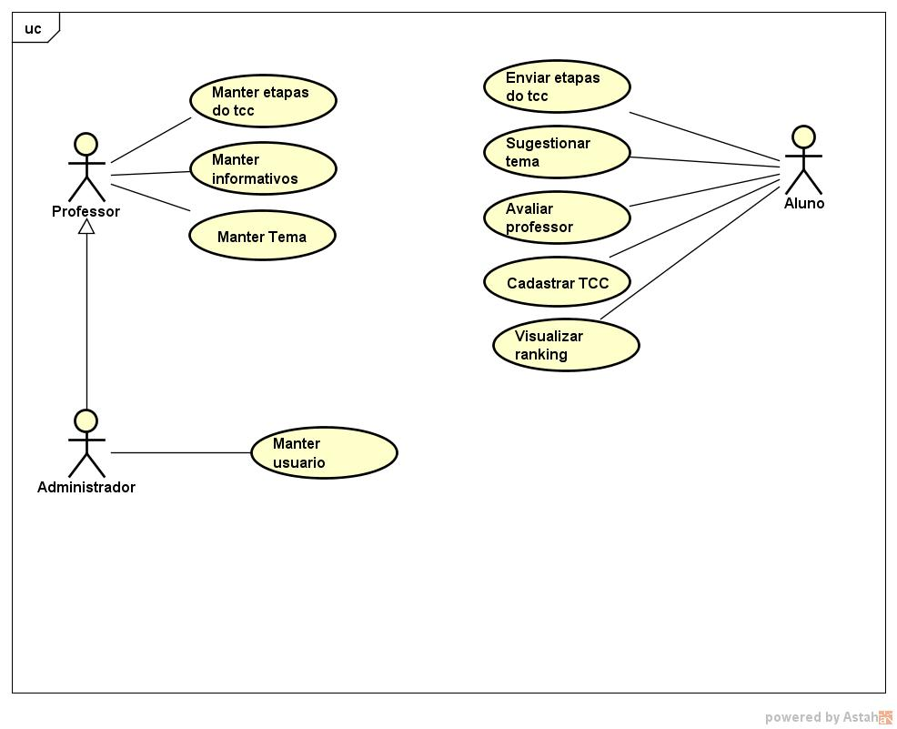

### Diagrama 1_ Casos de Uso

### Descrição textual dos Casos de Uso

A descrição é mais importante do que o diagrama. A UML não especifica padrão, pode ser:

* Informal
* Típica
* Detalhada

Optamos pela descrição típica porque contém:

* Identificação do ator que iniciou o caso de uso
* Pré-requisitos (se houver) do caso de uso
* Descrição textual do:
  + Fluxo normal
  + Fluxos alternativos (se houver)

|  |  |
| --- | --- |
| **UC** | **Manter usuário** |
| Ator: | Administrador |
| Precondição: | Logado no sistema |
| Fluxo Normal | |
| Número | Ação |
| 1 | O administrador cadastra usuário no sistema |
| 2 | Edita dados |
| 4 | O administrador inativa o usuário quando o aluno é aprovado. |
| 3 | O administrador mantém usuário no sistema |
| Fluxo Alternativo: documentação pendente | |
| 1A | O administrador informa documento pendente |
| 2A | O administrador cadastra documentos pendentes |

### Quadro 4_ Manter usuário

|  |  |
| --- | --- |
| **UC** | **Manter etapas do tcc** |
| Ator: | Professor - Administrador |
| Precondição: | Logado no sistema |
| Fluxo Normal | |
| Número | Ação |
| 1 | O professor cadastra etapas no sistema |
| 2 | O professor consulta etapas no sistema |
| 4 | O professor mantém etapas no sistema |
| Fluxo Alternativo: erro na publicação | |
| 1A | O professor verifica toda a ortografia. |

### Quadro 5_ Manter etapas do tcc

|  |  |
| --- | --- |
| **UC** | **Manter Informativos** |
| Ator: | Professor - Administrador |
| Precondição: | Logado no sistema |
| Fluxo Normal | |
| Número | Ação |
| 1 | O professor cadastra arquivos informativos no sistema |
| 2 | O professor edita arquivos no sistema |
| 4 | O professor mantém arquivos no sistema |

### Quadro 6_ Manter Informativos

|  |  |
| --- | --- |
| **UC** | **Manter Tema** |
| Ator: | Professor - Administrador |
| Precondição: | Logado no sistema |
| Fluxo Normal | |
| Número | Ação |
| 1 | O professor cadastra temas no sistema |
| 2 | O professor consulta temas cadastrados |
| 4 | O professor mantém temas |

### Quadro 7_ Manter Tema

|  |  |
| --- | --- |
| **UC** | **Enviar etapas do tcc** |
| Ator: | Aluno |
| Precondição: | Logado no sistema |
| Fluxo Normal | |
| Número | Ação |
| 1 | O aluno deve enviar etapas no prazo determinado pelo professor |
| 2 | O aluno pode editar um arquivo já enviado. |

### Quadro 8_ Enviar etapas do tcc

|  |  |
| --- | --- |
| **UC** | **Sugestionar Tema** |
| Ator: | Aluno |
| Precondição: | Logado no sistema |
| Fluxo Normal | |
| Número | Ação |
| 1 | O Aluno pode sugestionar um tema |
| 2 | O aluno pode também consultar as sugestões |

### Quadro 9_ Sugestionar Tema

|  |  |
| --- | --- |
| **UC** | **Avaliar Professor** |
| Ator: | Aluno |
| Precondição: | Primeiro acesso no sistema |
| Fluxo Normal | |
| Número | Ação |
| 1 | O aluno deve avaliar o professor no seu primeiro acesso no sistema |
| Fluxo Alternativo: documentação pendente | |
| 1A | O aluno é obrigado a fazer a avaliação |

### Quadro 10_ Avaliar Professor

|  |  |
| --- | --- |
| **UC** | **Cadastrar TCC** |
| Ator: | Aluno |
| Precondição: | Logado no sistema |
| Fluxo Normal | |
| Número | Ação |
| 1 | O aluno cadastra o seu tcc no sistema. |

### Quadro 11_ Cadastrar TCC

|  |  |
| --- | --- |
| **UC** | **Visualizar Ranking** |
| Ator: | Aluno |
| Precondição: | Logado no sistema |
| Fluxo Normal | |
| Número | Ação |
| 1 | O Aluno visualiza o ranking de professores orientadores |

### Quadro 12_ Visualizar Ranking

1. MODELOS DO SISTEMA

## Diagrama de Classes

O Diagrama de Classes demonstra, em seu conteúdo, as classes com os relacionamentos existentes entre elas. Serve também para demonstrar como os dados do sistema estão dispostos entre si. É o diagrama central da modelagem orientada a objetos e ainda serve como base para o desenvolvimento do esquema de tabelas do Banco de Dados.

Na figura 3 está um exemplo genérico de classes expondo relacionamentos associação, herança e os seus atributos.

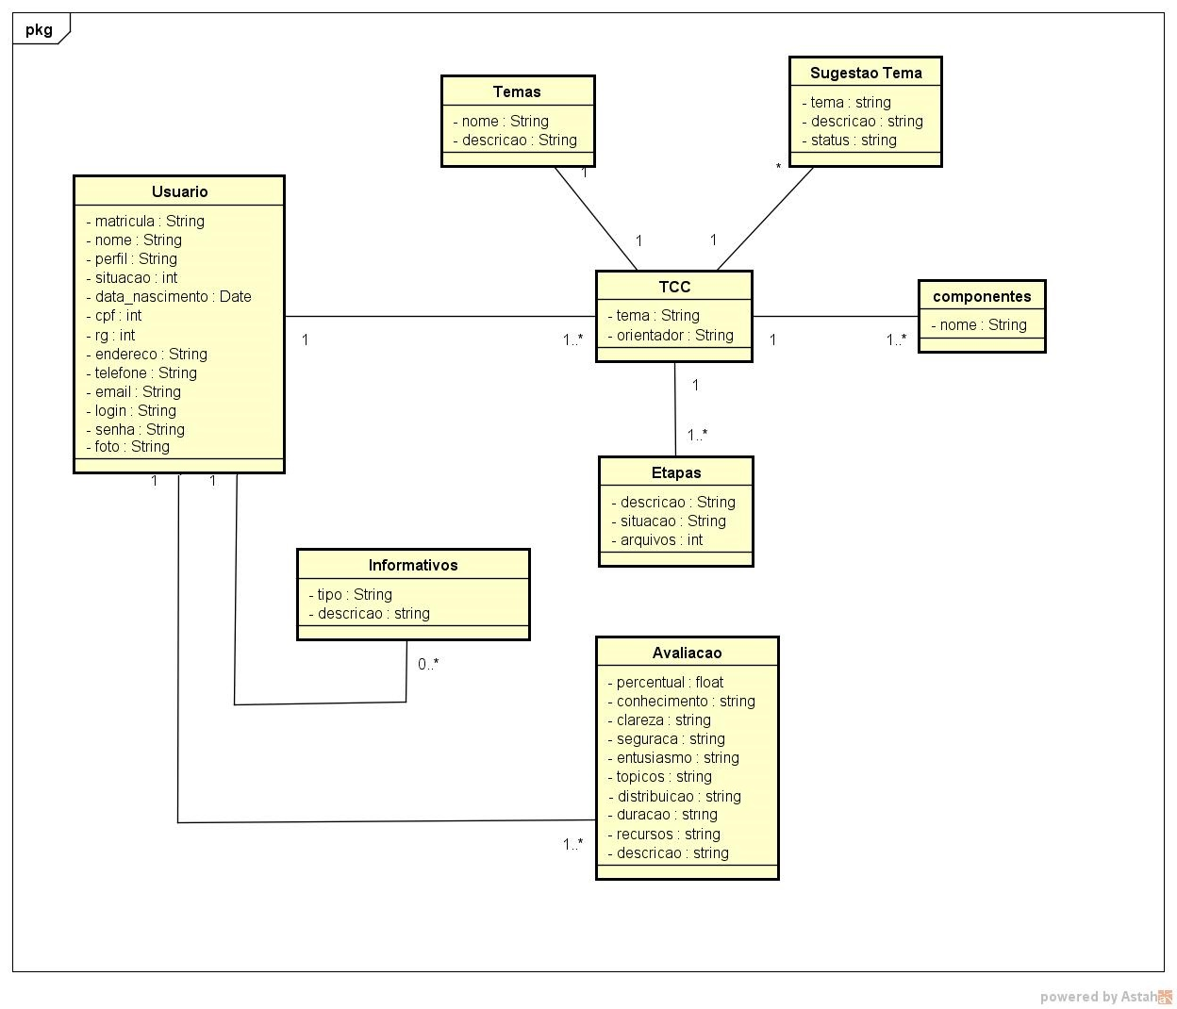

### Diagrama 2_ Diagrama de Classes

## Diagrama de Iterações

O Diagrama de Sequência descreve padrões de interações entre objetos, organizados em ordem cronológica. Esse diagrama expõe o aspecto do modelo que destaca o comportamento dos objetos em um sistema, incluindo suas operações, interações, colaborações, histórias de estado e sequência temporal de mensagem e representação explícita de atividades de operações.

O Diagrama de Sequência serve para enfatizar a ordenação temporal das mensagens.

Na figura a seguir está o diagrama de interação de cadastro de usuário, onde o administrador verifica todos os dados do usuário para inseri-los no sistema.

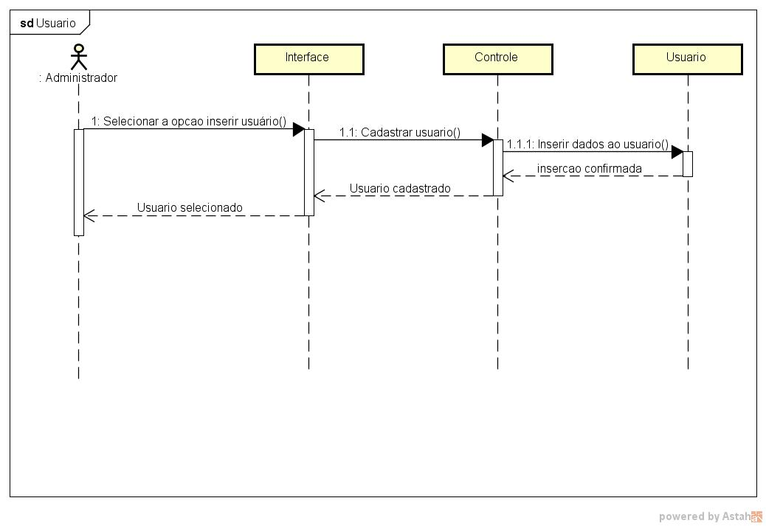

### Diagrama 3_ Diagrama de Sequência (usuário)

Na figura a seguir está o diagrama de interação de etapas, onde o professor cadastra as etapas para um aluo que esta sendo orientado por ele, e o aluno envia a etapa.

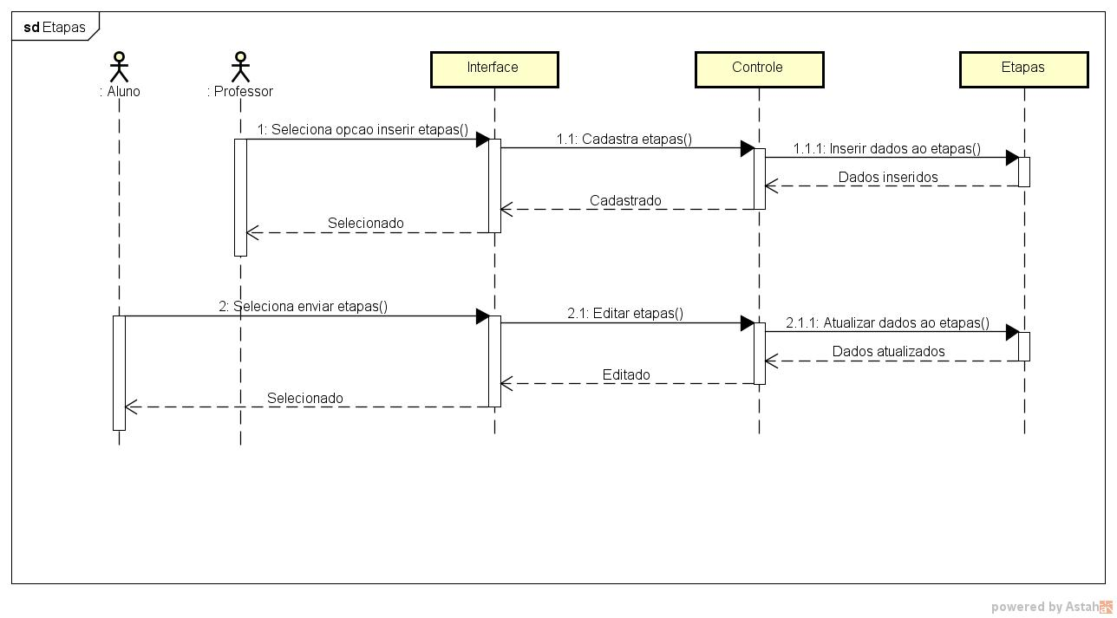

### Diagrama 4_ Diagrama de Sequência (Etapas)

Na figura a seguir está o diagrama de interação de Arquivos informativos, onde o professor cadastra os arquivos para todos os alunos do sistema.

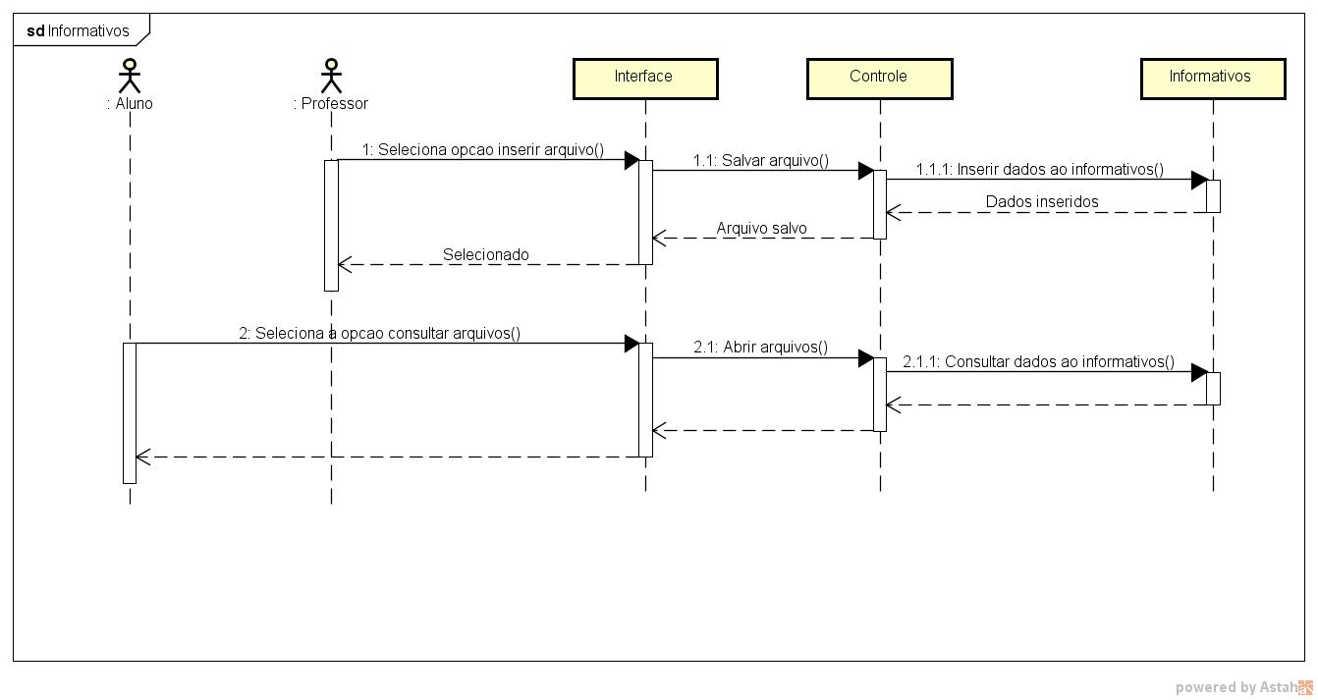

### Diagrama 5_ Diagrama de Sequência (Informativos)

Na figura a seguir está o diagrama de interação de ranking, onde o aluno pode consultar ló.

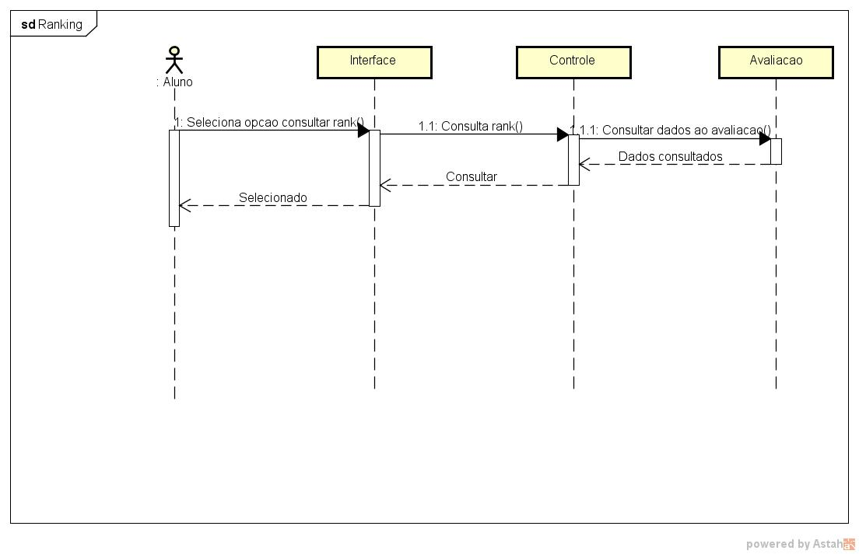

### Diagrama 6_ Diagrama de Sequência (Ranking)

Na figura a seguir está o diagrama de interação de sugestão tema, onde o aluno sugestiona um tema para o professor verificar se aceita ou não inserir no tcc do aluno.

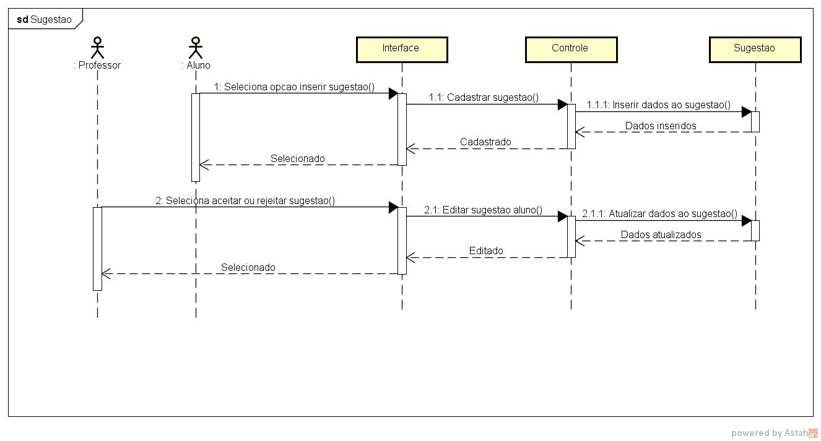

### Diagrama 7_ Diagrama de Sequência (Sugestão)

Na figura a seguir está o diagrama de interação de TCC, onde o aluno cadastra suas informações e o orientador escolhido aceita ou não orientar o mesmo.

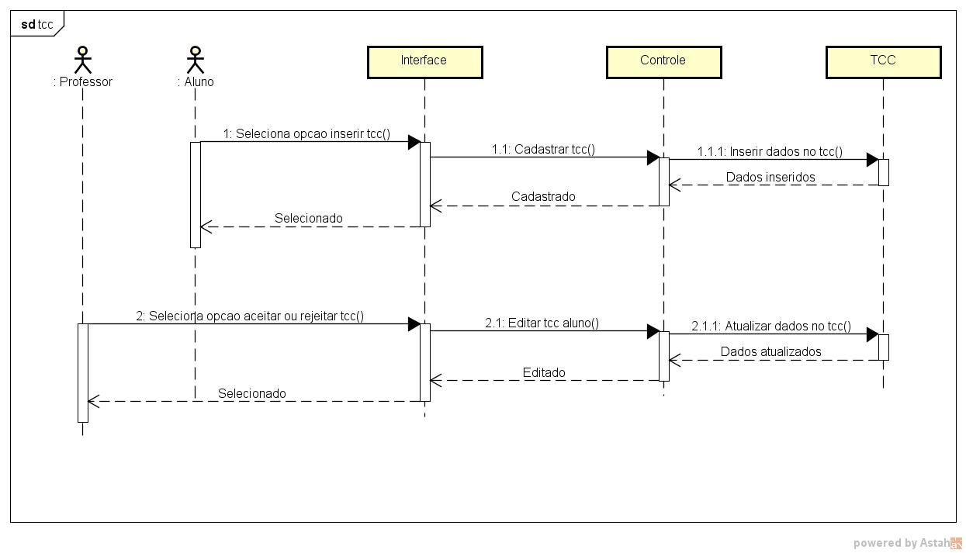

### Diagrama 8_ Diagrama de Sequência (TCC)

Na figura a seguir está o diagrama de interação de Temas, onde o professor cadastrar os pré temas no sistema e o aluno tem a opção de escolher ló.

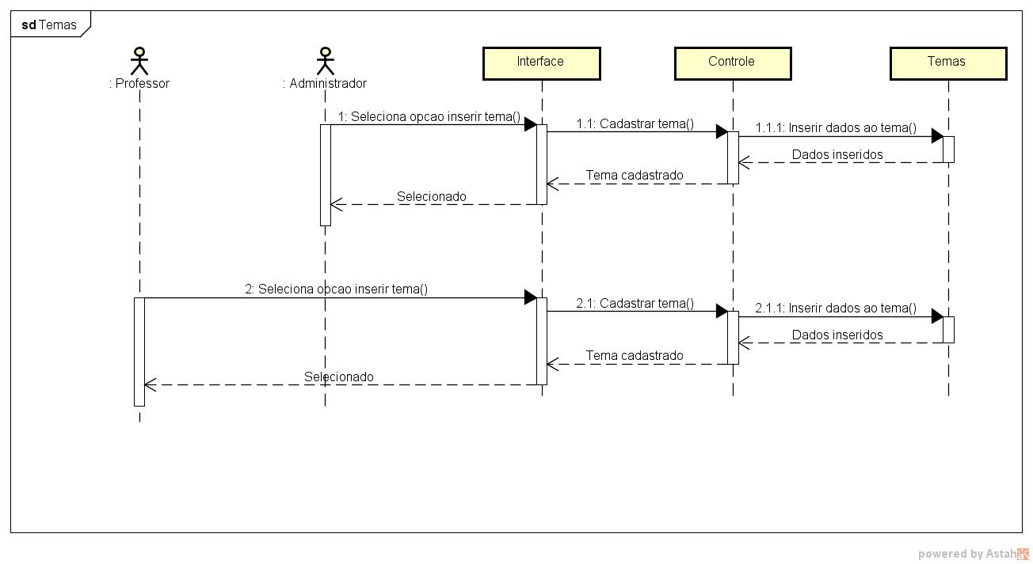

### Diagrama 9_ Diagrama de Sequência (Temas)

## Diagrama de Atividades

O diagrama de atividade tem como objetivo mostrar o fluxo de atividades em um único processo. Esse tipo de diagrama é utilizado para descrever um comportamento paralelo ou mostrar como interagem os comportamentos em vários casos de uso, esse diagrama também nos mostra que cada atividade depende muito uma da outra.

Na Figura apresenta a ideia geral do nosso diagrama de atividades. Esse diagrama tem indicação de inicio e de fim e as atividades são representadas por meio de fluxos que as interconectam. A conexão das atividades pode ser realizada utilizando decisão entre possíveis e a junção entre ações, dentre outros.

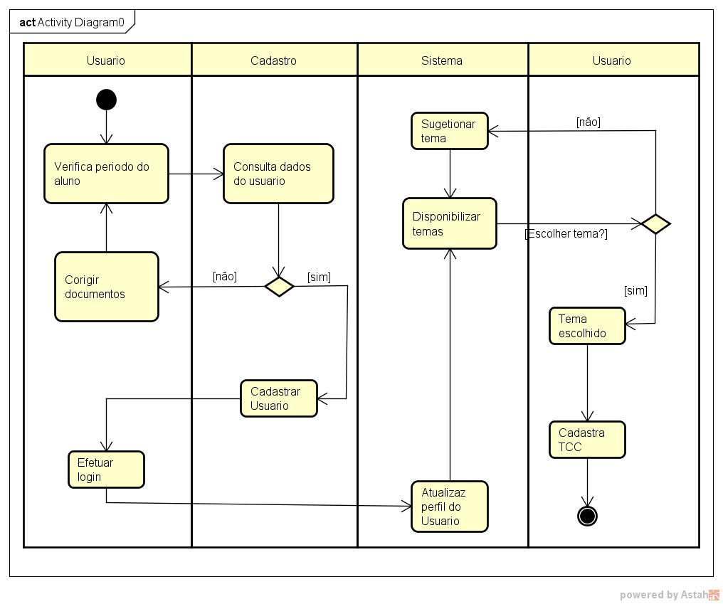

### Diagrama 10_ Diagrama de atividade

# PROJETO DE BANCO DE DADOS

## Projeto Lógico

O banco de dados, muitas vezes, é a parte mais importante do sistema, pois é onde fica a informação. Por consequência, um projeto de banco de dados é essencial para o desenvolvimento de sistemas de informação. Um projeto de banco de dados bem ou mal realizado pode determinar o sucesso ou insucesso do sistema. Muitas vezes a falta de clareza ao entender a natureza exata do ambiente onde o banco de dados será aplicado, leva à criação de bancos de dados ruins, que não alcançam o objetivo esperado pelo cliente.

Um projeto em banco de dados é subdividido em etapas onde o objetivo é a criação de um banco de dados otimizado que atenda as expectativas do cliente. E nesse contexto, os modelos de dados otimizado que atenda as expectativas do cliente. E nesse contexto, os modelos de dados são muito importantes para a transmissão de ideias entre e o projetista, bem como facilitar a manutenção do banco de dados no futuro. O projeto de banco de dados basicamente, é dividido em Projeto Conceitual, Projeto Lógico e Projeto Físico. Porém antes de começar a projetar o banco de dados é necessária a realização de análise de requisitos junto ao cliente. Essa talvez seja a fase mais importante do projeto, pois é nessa hora que as necessidades e expectativas do cliente são transmitidas para o projetista.

### Modelo Relacional

### As bases de dados usam modelos que são teorias ou especificações que descrevem como estas são estruturadas e utilizadas. Neste modelo de dados são guardados em tabelas o que permite uma maneira muito mais simples, clara e organizada de representá-los. Além disso, cria uma maior independência em relação aos programas e torna pesquisas externas e complexas em pesquisas simples.

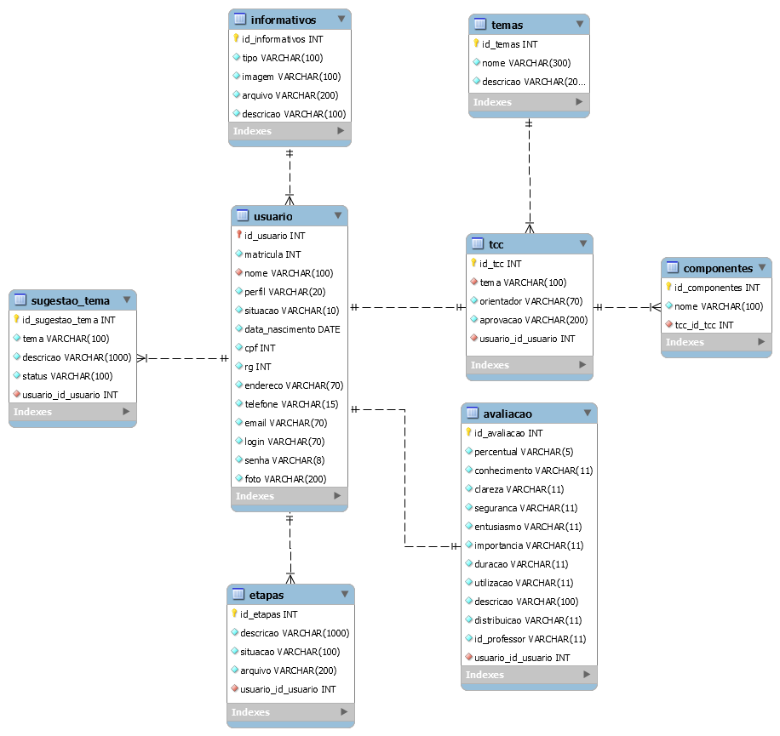

### Figura 1_ Modelo Relacional

### Dicionário de Dados

Segundo José Valente (2000) o dicionário de dados consiste numa lista organizada de todos os elementos de dados que são pertinentes para o sistema. Ele é considerado como uma ferramenta essencialmente textual que define o significado de toda a informação que entra, sai e é transformada pelo sistema.

A sua construção e manutenção é uma das atividades morosa mais crucial.

|  |  |  |  |  |
| --- | --- | --- | --- | --- |
| Usuario | | | | |
| Campo | **Descrição** | **Tipo** | **Tamanho** | **Descrição** |
| id_usuario | Identificador da tabela | int | 11 | PK não nulo auto increment |
| matricula | Matrícula do usuário | int | 20 | Não nulo |
| nome | Nome do usuário | varchar | 100 | Não nulo |
| perfil | Função do usuário | varchar | 20 | Não nulo |
| situacao | Situação do usuário | varchar | 10 | Não nulo |
| data_nascimento | Nascimento do usuário | date | 10 | Não nulo |
| cpf | Cpf do usuário | int | 11 | Não nulo |
| rg | Rg do usuário | int | 9 | Não nulo |
| endereco | Endereço do usuário | varchar | 70 | Não nulo |
| telefone | Telefone do usuário | int | 15 | Não nulo |
| email | Email do usuário | varchar | 70 | Não nulo |
| login | Acesso do usuário | varchar | 70 | Não nulo |
| senha | senha do usuário | varchar | 8 | Não nulo |
| foto | foto do usuário | varchar | 100 | Não nulo |

### Tabela 7_ Dicionário de Dados(Usuario)

|  |  |  |  |  |
| --- | --- | --- | --- | --- |
| Avaliacao | | | | |
| Campo | **Descrição** | **Tipo** | **Tamanho** | **Descrição** |
| id_avaliacao | Identificador da tabela | int | 11 | PK não nulo auto increment |
| percentual | Percentual da nota | varchar | 5 | Não nulo |
| conhecimento | Conhecimento do tema | int | 11 | Não nulo |
| clareza | Clareza do tema | int | 11 | Não nulo |
| seguranca | Segurança | int | 11 | Não nulo |
| entusiasmo | Entusiasmo sobre o tema | int | 11 | Não nulo |
| importancia | Importância dos tópicos | int | 11 | Não nulo |
| duracao | duração das orientações | int | 11 | Não nulo |
| utilizacao | Utilização dos recursos | int | 11 | Não nulo |
| descricao | Descrição | varchar | 100 | Não nulo |
| distribuicao | Tempo por tópicos | int | 11 | Não nulo |
| id_usuario | Identificador de usuario | int | 11 | FK não nulo |
| id_professor | Identificador de professor | int | 11 | FK não nulo |

### Tabela 8_ Dicionário de Dados(Avaliacao)

|  |  |  |  |  |
| --- | --- | --- | --- | --- |
| Componentes | | | | |
| Campo | **Descrição** | **Tipo** | **Tamanho** | **Descrição** |
| id_componentes | Identificador da tabela | int | 11 | PK não nulo auto increment |
| nome | Nome dos componentes | varchar | 100 | Não nulo |
| id_tcc | Identificador do TCC | int | 11 | FK não nulo |

### Tabela 9_ Dicionário de Dados(Componentes)

|  |  |  |  |  |
| --- | --- | --- | --- | --- |
| Etapas | | | | |
| Campo | **Descrição** | **Tipo** | **Tamanho** | **Descrição** |
| id_etapas | Identificador da tabela | int | 11 | PK não nulo auto increment |
| descricao | Descrição da tabela | varchar | 100 | Não nulo |
| situacao | Situação do envio | varchar | 100 | Não nulo |
| arquivo | Enviar arquivo | varchar | 200 | Não nulo |
| id_usuario | Identificador de usuario | int | 11 | FK não nulo |

### Tabela 10_ Dicionário de Dados(Etapas)

|  |  |  |  |  |
| --- | --- | --- | --- | --- |
| Informativos | | | | |
| Campo | **Descrição** | **Tipo** | **Tamanho** | **Descrição** |
| id_informativos | Identificador da tabela | int | 11 | PK não nulo auto increment |
| tipo | Tipo de formato | varchar | 100 | Não nulo |
| imagem | Imagem | varchar | 100 | Não nulo |
| arquivo | Enviar arquivo | varchar | 200 | Não nulo |
| descricao | Descrição da tabela | varchar | 100 | Não nulo |

### Tabela 11_ Dicionário de Dados(Informativos)

|  |  |  |  |  |
| --- | --- | --- | --- | --- |
| Sugestao_temas | | | | |
| Campo | **Descrição** | **Tipo** | **Tamanho** | **Descrição** |
| id_sugestao_temas | Identificador da tabela | int | 11 | PK não nulo auto increment |
| tema | Tema sugestionado | varchar | 100 | Não nulo |
| descricao | Descrição da tabela | varchar | 1000 | Não nulo |
| status | Status de aceitação | varchar | 100 | Não nulo |
| id_usuario | Identificador de usuario | int | 11 | FK não nulo |

### Tabela 12_ Dicionário de Dados(Sugestao_temas)

|  |  |  |  |  |
| --- | --- | --- | --- | --- |
| TCC | | | | |
| Campo | **Descrição** | **Tipo** | **Tamanho** | **Descrição** |
| id_tcc | Identificador da tabela | int | 11 | PK não nulo auto increment |
| tema | Tema escolhido | varchar | 50 | Não nulo |
| orientador | Orientador do tcc | varchar | 70 | Não nulo |
| aprovacao | Status de aceitação | varchar | 200 | Não nulo |
| id_usuario | Identificador de usuario | int | 11 | FK não nulo |

### Tabela 13_ Dicionário de Dados(TCC)

|  |  |  |  |  |
| --- | --- | --- | --- | --- |
| Temas | | | | |
| Campo | **Descrição** | **Tipo** | **Tamanho** | **Descrição** |
| id_tema | Identificador da tabela | int | 11 | PK não nulo auto increment |
| nome | Nome do tema | varchar | 300 | Não nulo |
| descricao | Descricao do tema | varchar | 2000 | FK não nulo |
|  |  |  |  |  |

### Tabela 14_ Dicionário de Dados(Temas)

### 

### Scripts de criação

--

-- Estrutura da tabela `avaliacao`

--

CREATE TABLE `avaliacao` (

`id_avaliacao` int(11) NOT NULL auto_increment,

`id_professor` int(11) NOT NULL,

`percentual` varchar(5) NOT NULL,

`conhecimento` int(11) default NULL,

`clareza` int(11) default NULL,

`seguranca` int(11) default NULL,

`entusiasmo` int(11) default NULL,

`importancia` int(11) default NULL,

`duracao` int(11) default NULL,

`utilizacao` int(11) default NULL,

`descricao` varchar(100) NOT NULL,

`id_usuario` int(11) default NULL,

`distribuicao` int(11) default NULL,

PRIMARY KEY (`id_avaliacao`),

KEY `id_usuario` (`id_usuario`)

) ENGINE=InnoDB DEFAULT CHARSET=latin1 AUTO_INCREMENT=11 ;

-- --------------------------------------------------------

--

-- Estrutura da tabela `componentes`

--

CREATE TABLE `componentes` (

`id_componentes` int(11) NOT NULL auto_increment,

`nome` varchar(100) character set utf8 collate utf8_unicode_ci NOT NULL,

`id_tcc` int(11) NOT NULL,

PRIMARY KEY (`id_componentes`),

KEY `id_tcc` (`id_tcc`)

) ENGINE=InnoDB DEFAULT CHARSET=latin1 AUTO_INCREMENT=25 ;

-- --------------------------------------------------------

--

-- Estrutura da tabela `etapas`

--

CREATE TABLE `etapas` (

`id_etapas` int(11) NOT NULL auto_increment,

`descricao` varchar(1000) NOT NULL,

`data_inicio` date NOT NULL,

`data_termino` date NOT NULL,

`situacao` varchar(100) NOT NULL,

`arquivo` varchar(200) NOT NULL,

`id_usuario` int(11) NOT NULL,

PRIMARY KEY (`id_etapas`),

KEY `id_usuario` (`id_usuario`)

) ENGINE=InnoDB DEFAULT CHARSET=latin1 AUTO_INCREMENT=7 ;

-- --------------------------------------------------------

--

-- Estrutura da tabela `informativos`

--

CREATE TABLE `informativos` (

`id_informativos` int(11) NOT NULL auto_increment,

`tipo` varchar(100) NOT NULL,

`imagem` varchar(200) NOT NULL,

`arquivo` varchar(200) NOT NULL,

`descricao` varchar(100) NOT NULL,

PRIMARY KEY (`id_informativos`)

) ENGINE=InnoDB DEFAULT CHARSET=latin1 AUTO_INCREMENT=5 ;

-- --------------------------------------------------------

--

-- Estrutura da tabela `sugestoes_temas`

--

CREATE TABLE `sugestoes_temas` (

`id_sugestao` int(11) NOT NULL auto_increment,

`tema` varchar(100) character set utf8 collate utf8_unicode_ci NOT NULL,

`descricao` varchar(1000) character set utf8 collate utf8_unicode_ci NOT NULL,

`status` varchar(100) NOT NULL,

`id_usuario` int(11) NOT NULL,

PRIMARY KEY (`id_sugestao`),

KEY `id_usuario` (`id_usuario`)

) ENGINE=InnoDB DEFAULT CHARSET=latin1 AUTO_INCREMENT=15 ;

-- --------------------------------------------------------

--

-- Estrutura da tabela `tcc`

--

CREATE TABLE `tcc` (

`id_tcc` int(11) NOT NULL auto_increment,

`tema` varchar(50) NOT NULL,

`orientador` varchar(70) NOT NULL,

`aprovacao` varchar(200) NOT NULL,

`id_usuario` int(11) NOT NULL,

PRIMARY KEY (`id_tcc`),

KEY `id_usuario` (`id_usuario`)

) ENGINE=InnoDB DEFAULT CHARSET=latin1 AUTO_INCREMENT=14 ;

-- --------------------------------------------------------

--

-- Estrutura da tabela `temas`

--

CREATE TABLE `temas` (

`id_tema` int(11) NOT NULL auto_increment,

`nome` varchar(300) character set utf8 collate utf8_unicode_ci NOT NULL,

`descricao` varchar(2000) character set utf8 collate utf8_unicode_ci NOT NULL,

PRIMARY KEY (`id_tema`)

) ENGINE=InnoDB DEFAULT CHARSET=latin1 AUTO_INCREMENT=19 ;

-- --------------------------------------------------------

--

-- Estrutura da tabela `usuarios`

--

CREATE TABLE `usuarios` (

`id_usuario` int(11) NOT NULL auto_increment,

`matricula` int(20) NOT NULL,

`nome` varchar(100) character set utf8 collate utf8_unicode_ci NOT NULL,

`perfil` varchar(20) NOT NULL,

`situacao` varchar(10) NOT NULL,

`data_nascimento` date NOT NULL,

`cpf` int(11) NOT NULL,

`rg` int(9) NOT NULL,

`endereco` varchar(70) character set utf8 collate utf8_unicode_ci NOT NULL,

`telefone` varchar(15) NOT NULL,

`email` varchar(70) character set utf8 collate utf8_unicode_ci NOT NULL,

`login` varchar(70) character set utf8 collate utf8_unicode_ci NOT NULL,

`senha` varchar(8) NOT NULL,

`foto` varchar(100) NOT NULL,

PRIMARY KEY (`id_usuario`)

) ENGINE=InnoDB DEFAULT CHARSET=latin1 AUTO_INCREMENT=13 ;

--

-- Restrições para as tabelas dumpadas

--

--

-- Restrições para a tabela `avaliacao`

--

ALTER TABLE `avaliacao`

ADD CONSTRAINT `avaliacao_ibfk_1` FOREIGN KEY (`id_usuario`) REFERENCES `usuarios` (`id_usuario`);

--

-- Restrições para a tabela `componentes`

--

ALTER TABLE `componentes`

ADD CONSTRAINT `componentes_ibfk_1` FOREIGN KEY (`id_tcc`) REFERENCES `tcc` (`id_tcc`);

--

-- Restrições para a tabela `sugestoes_temas`

--

ALTER TABLE `sugestoes_temas`

ADD CONSTRAINT `sugestoes_temas_ibfk_1` FOREIGN KEY (`id_usuario`) REFERENCES `usuarios` (`id_usuario`);

--

-- Restrições para a tabela `tcc`

--

ALTER TABLE `tcc`

ADD CONSTRAINT `tcc_ibfk_1` FOREIGN KEY (`id_usuario`) REFERENCES `usuarios` (`id_usuario`);

# PROJETO DE INTERFACE GRÁFICA

## Mapa de navegação

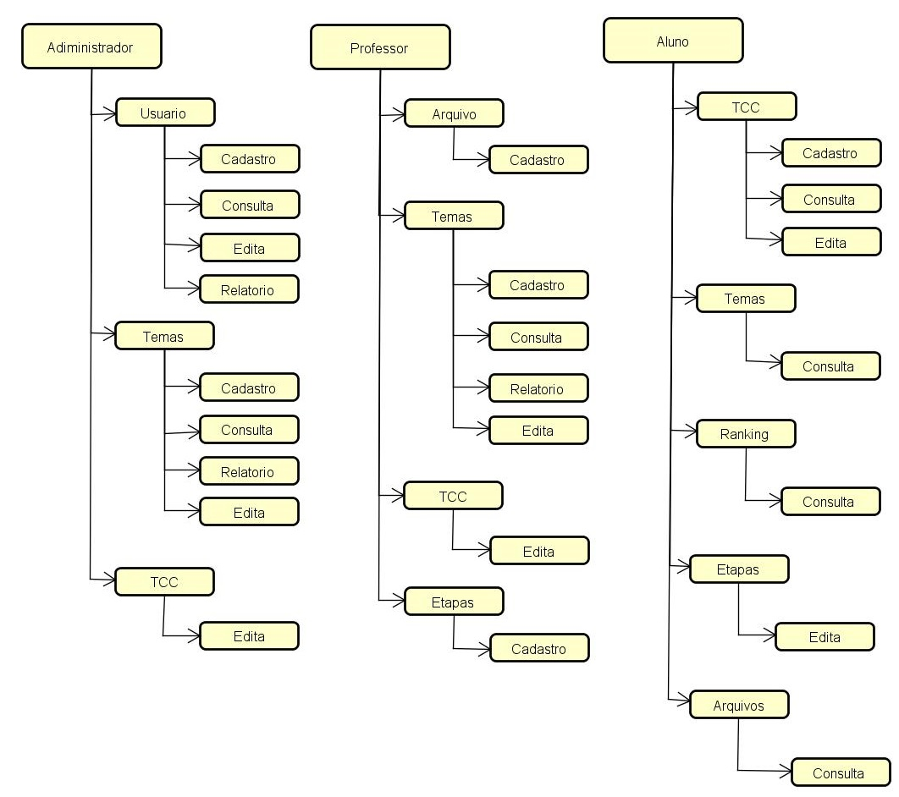

### Figura 2_ Mapa de navegação

## Padrão de cores, fontes e ícones

O sistema ATCC segue um padrão de cores simples como na barra de menu: (#0B173B), no corpo (#FFFFFF), e nos demais botões barra de titulo e outro usamos (#D8D8D8).

Nas fontes usamos algumas padrões como ARIAL, ARIAL BLACK e CALIBRI, mas para o titulo do sistema usamos TASTEN.

Usamos apenas 3 diferentes ícones o para acrescentar componentes, o para excluir componentes, e o para abrir arquivo.

* 1. Layout de telas e relatórios

Sistema

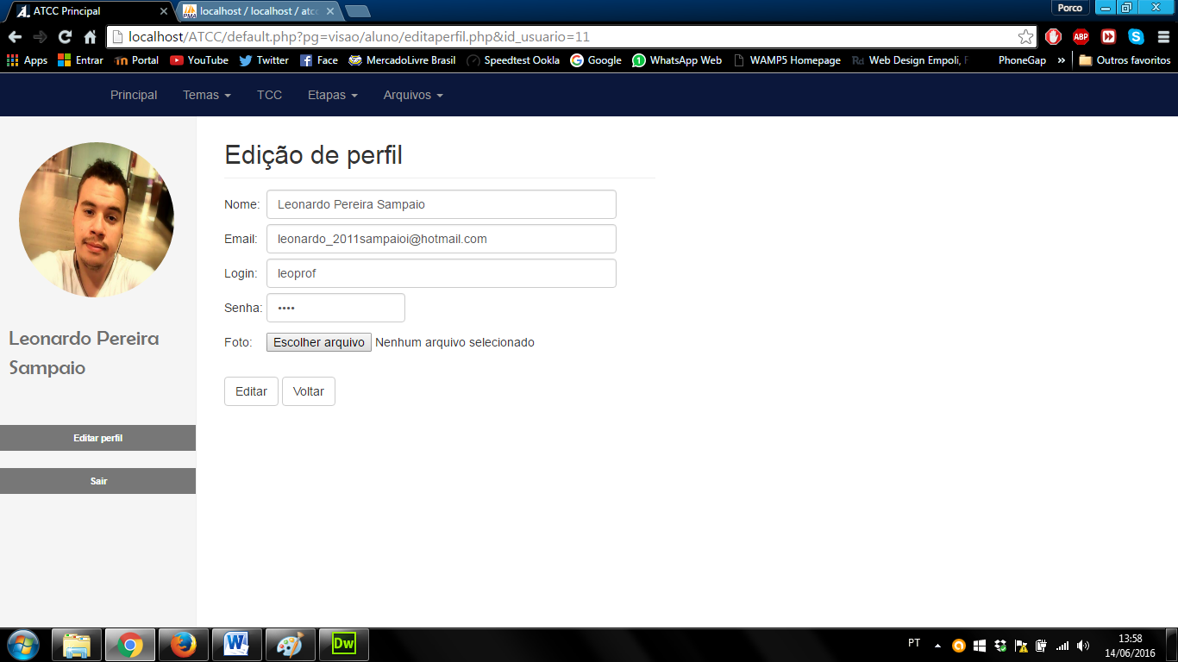

### Figura 3_ Layout de telas e relatórios (editar perfil)

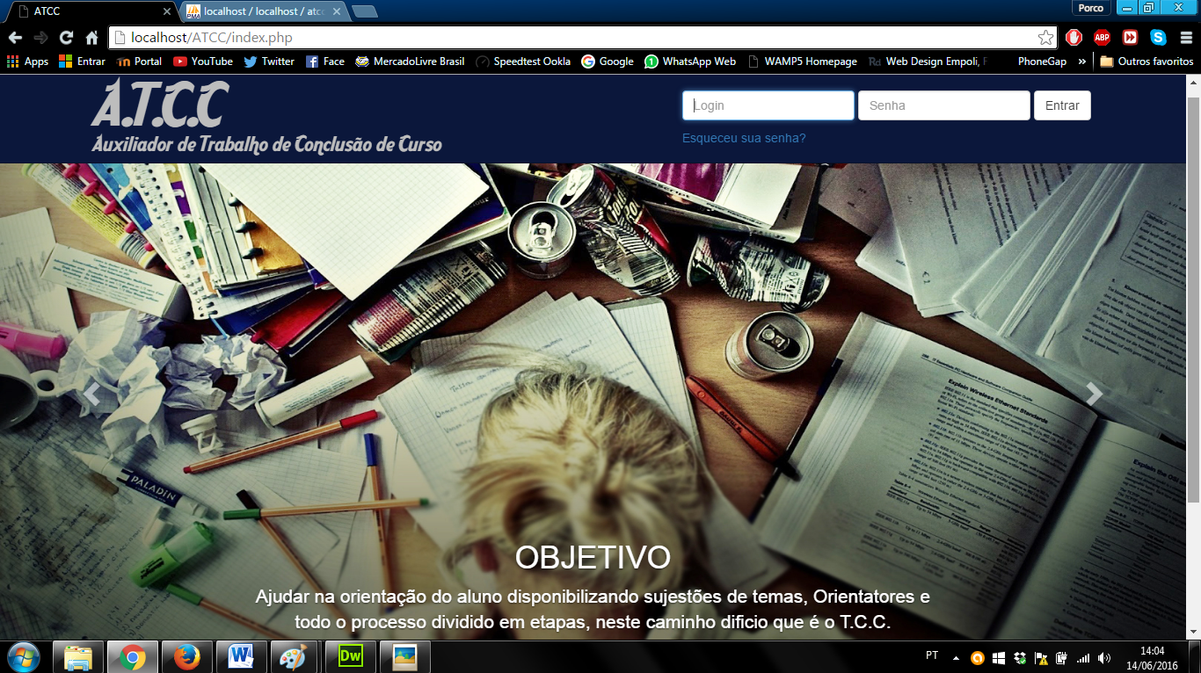

Figura 4_ Layout de telas e relatórios (index)

Aluno

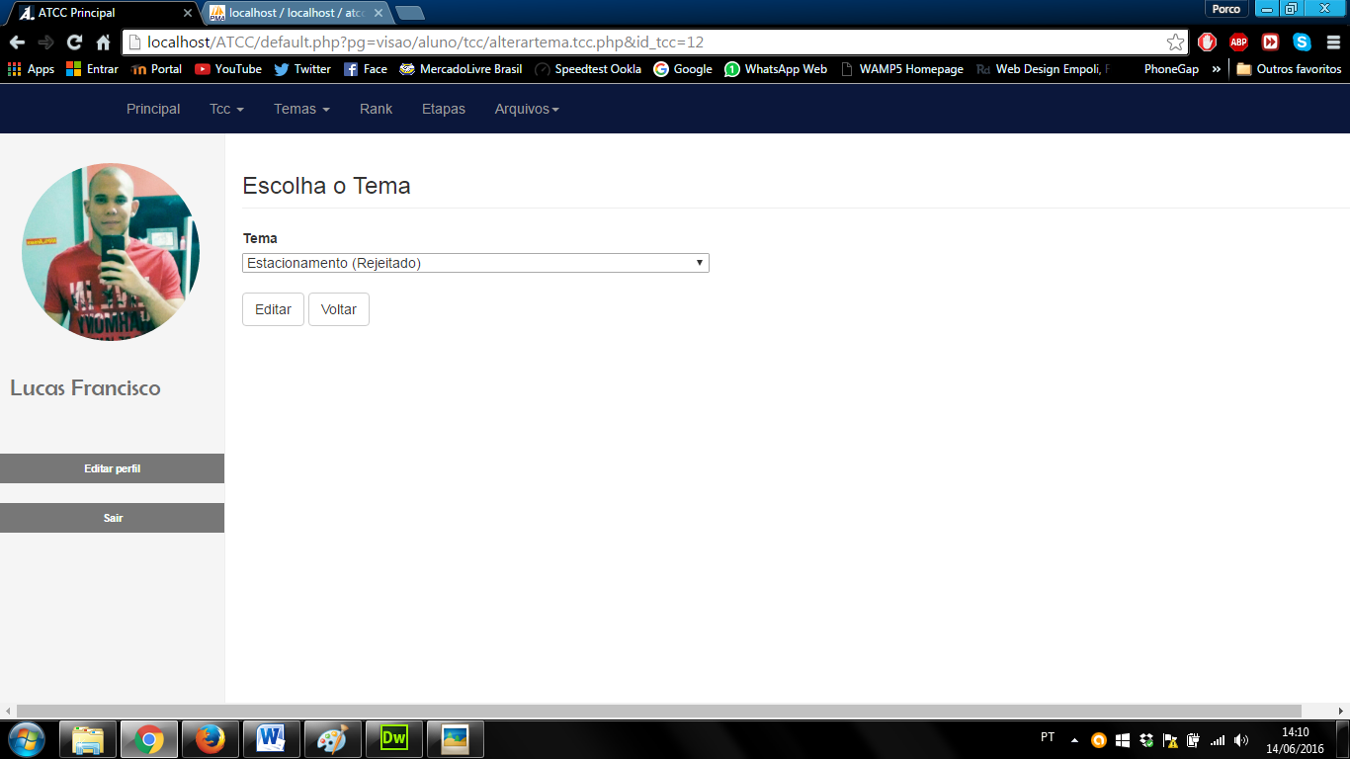

Figura 5_ Layout de telas e relatórios (escolher tema)

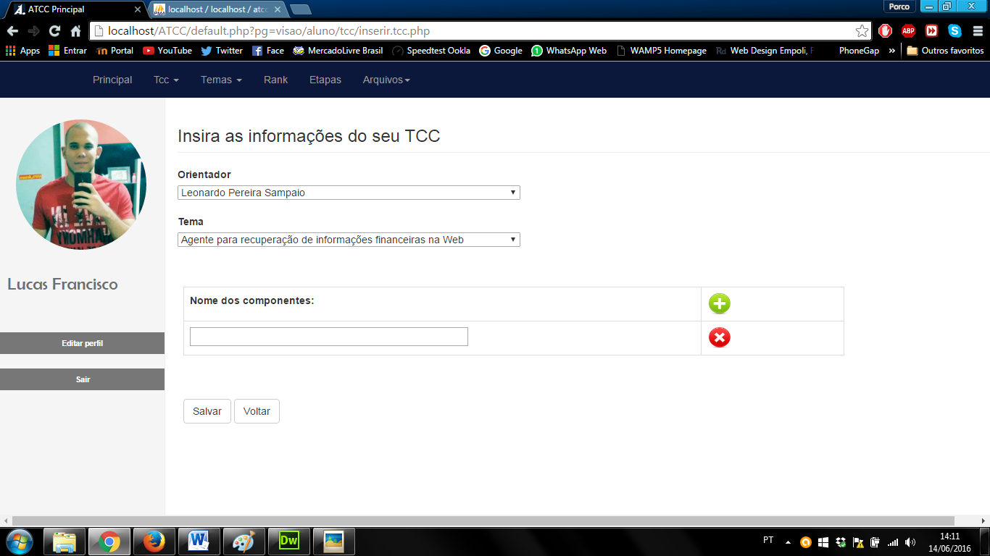

Figura 6_ Layout de telas e relatórios (cadastrar tcc)

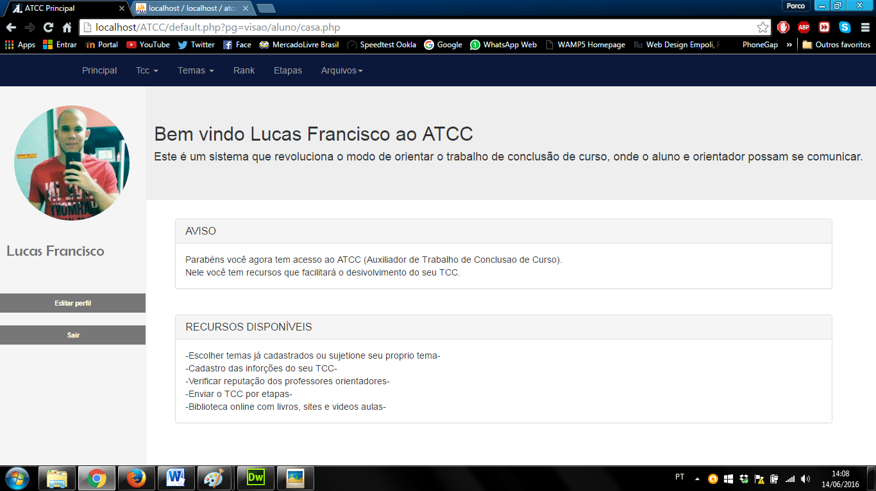

Figura 7_ Layout de telas e relatórios (Principal)

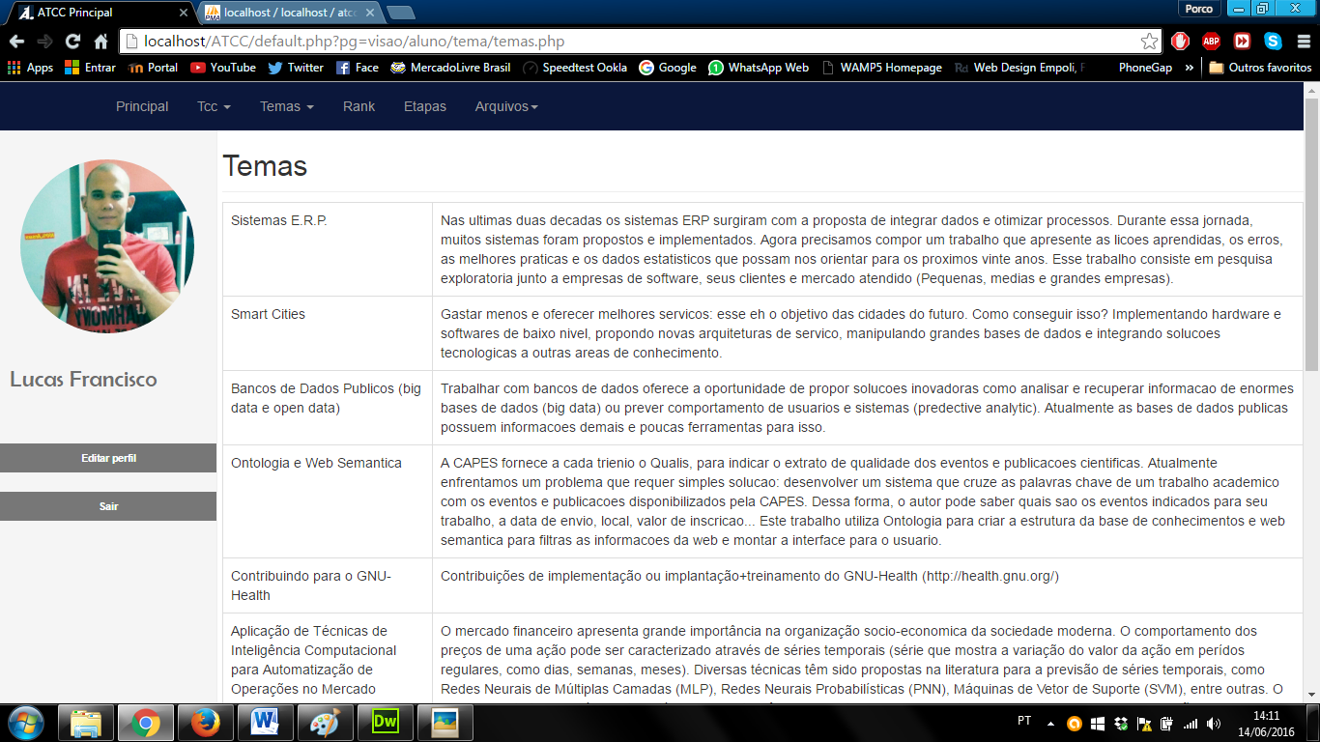

Figura 8_ Layout de telas e relatórios (Consultar temas)

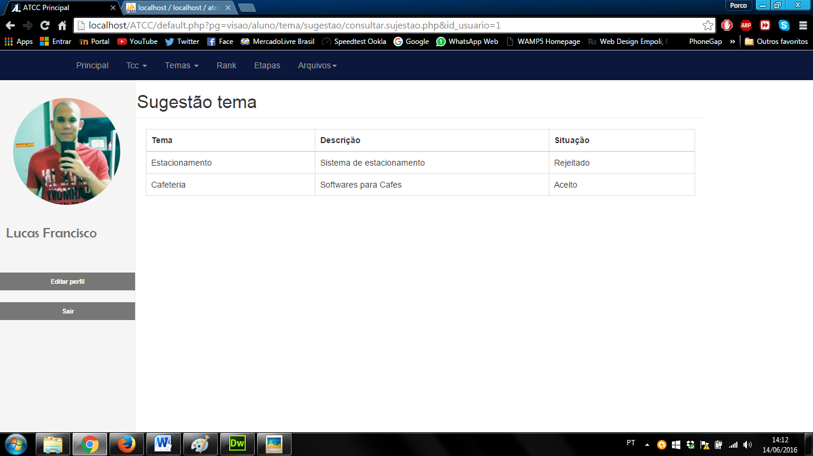

Figura 9_ Layout de telas e relatórios (Sugestionar tema)

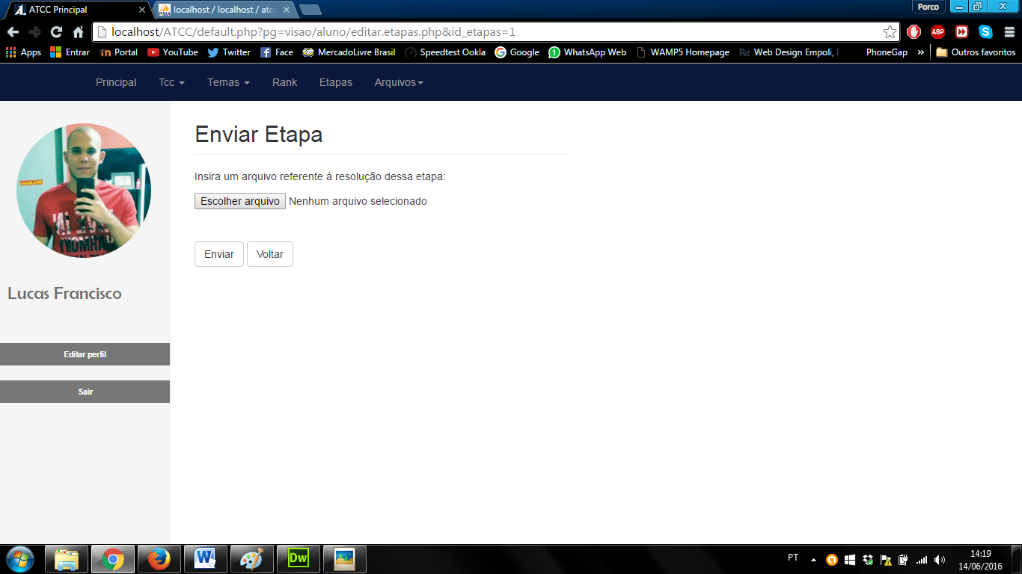

Figura 10_ Layout de telas e relatórios (Enviar etapas)

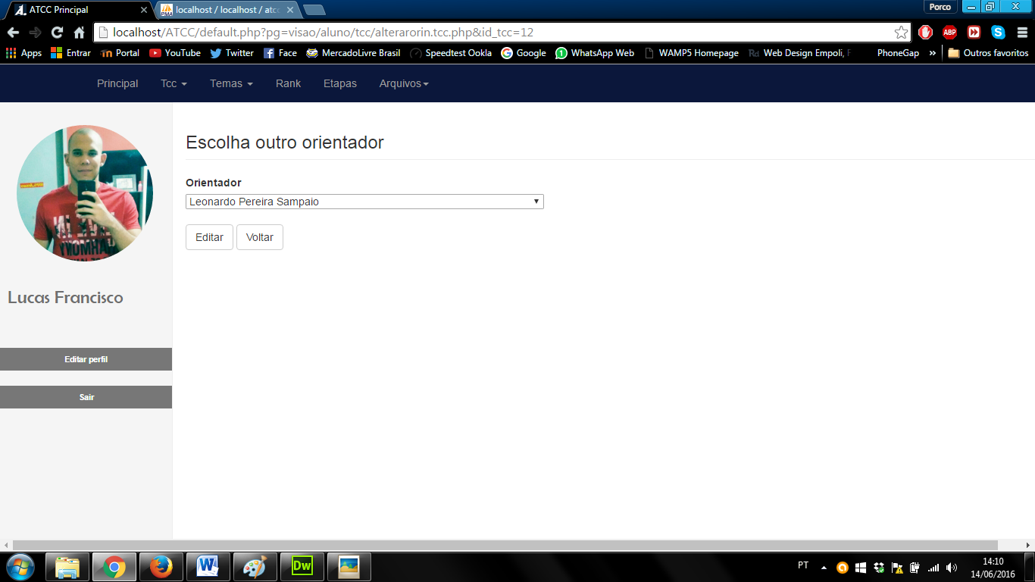

Figura 11_ Layout de telas e relatórios (trocar orientador)

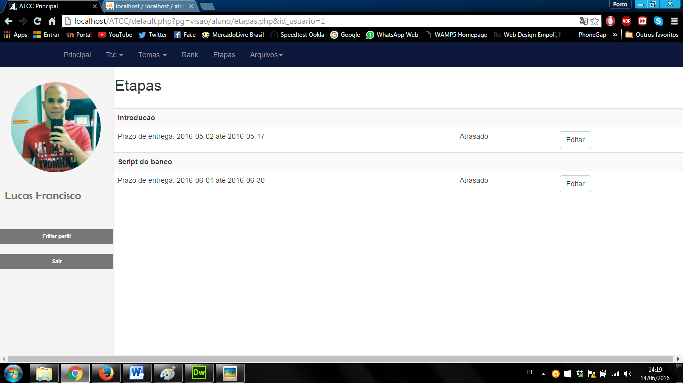

Figura 13_ Layout de telas e relatórios (consultar etapas)

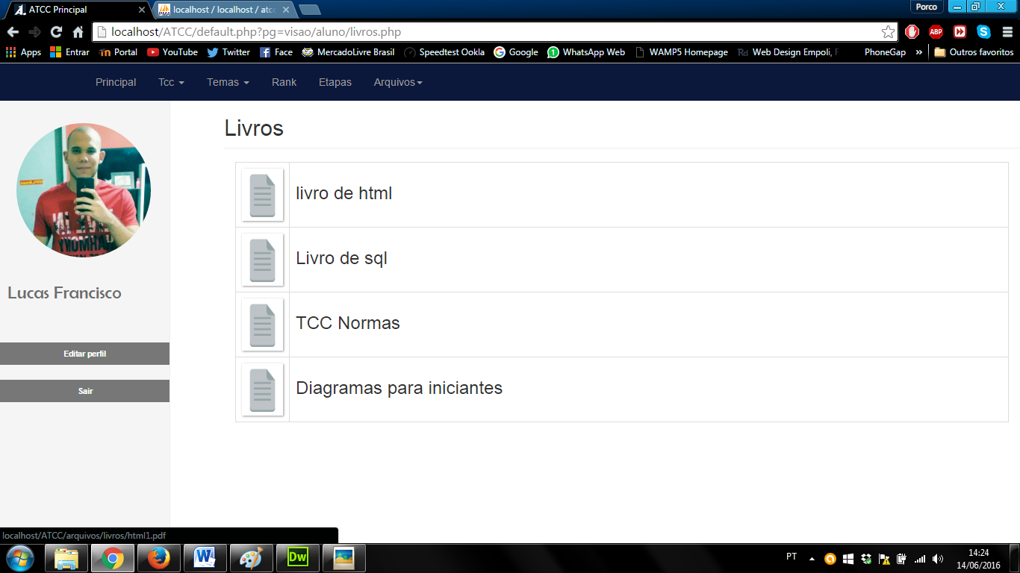

Figura 12_ Layout de telas e relatórios (livros)

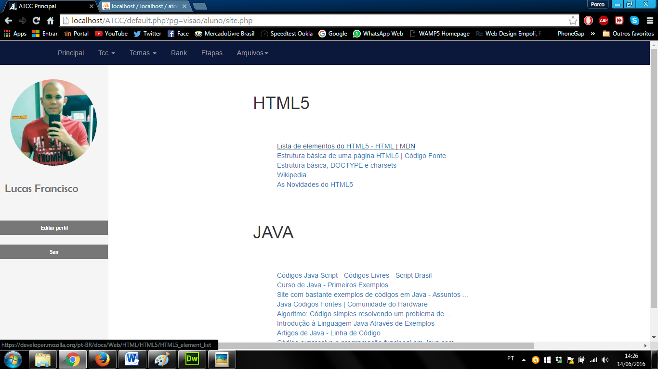

Figura 14_ Layout de telas e relatórios (sites)

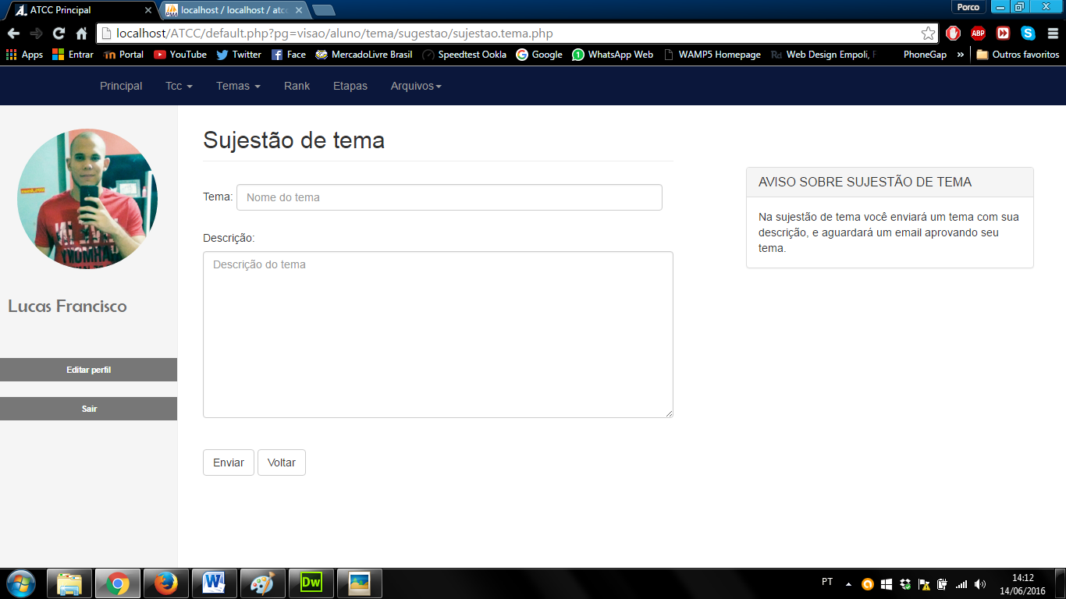

Figura 15_ Layout de telas e relatórios (sugestionar tema)

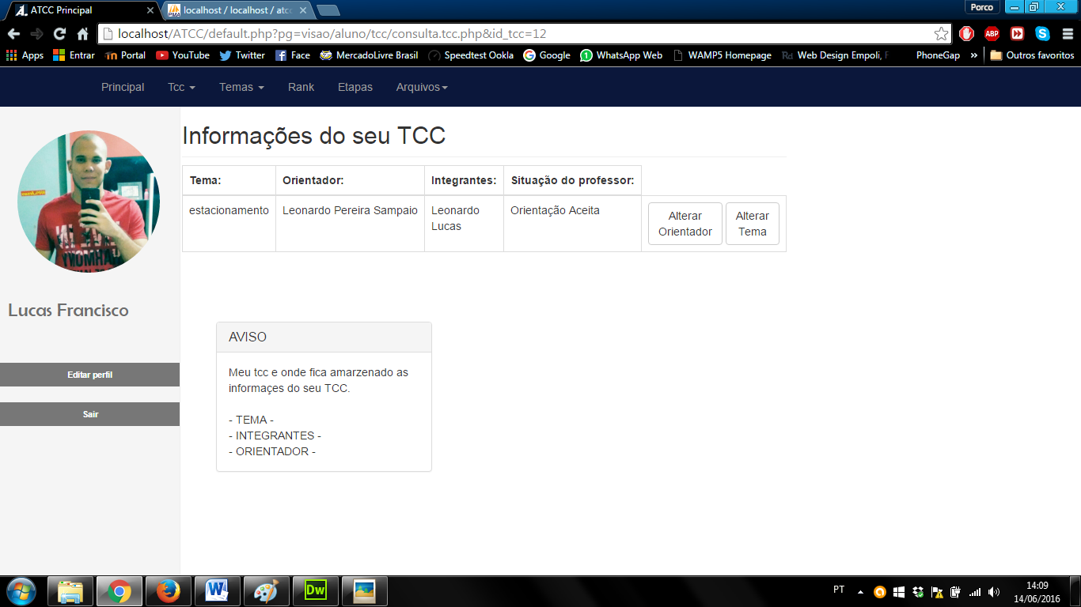

Figura 16_ Layout de telas e relatórios (consultar tcc)

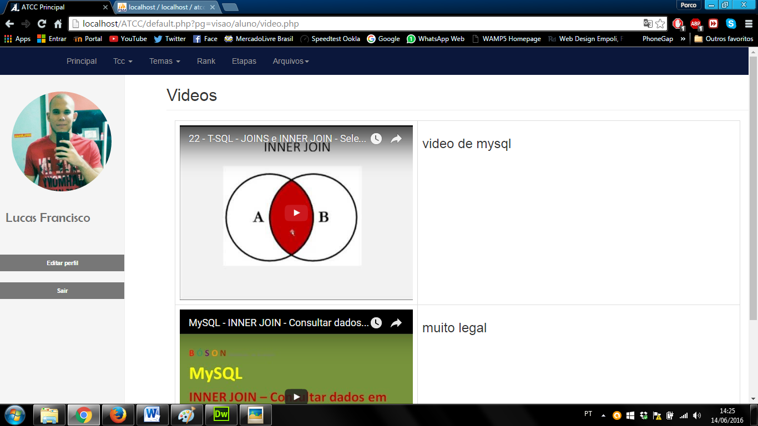

Figura 17_ Layout de telas e relatórios (videos)

Professor

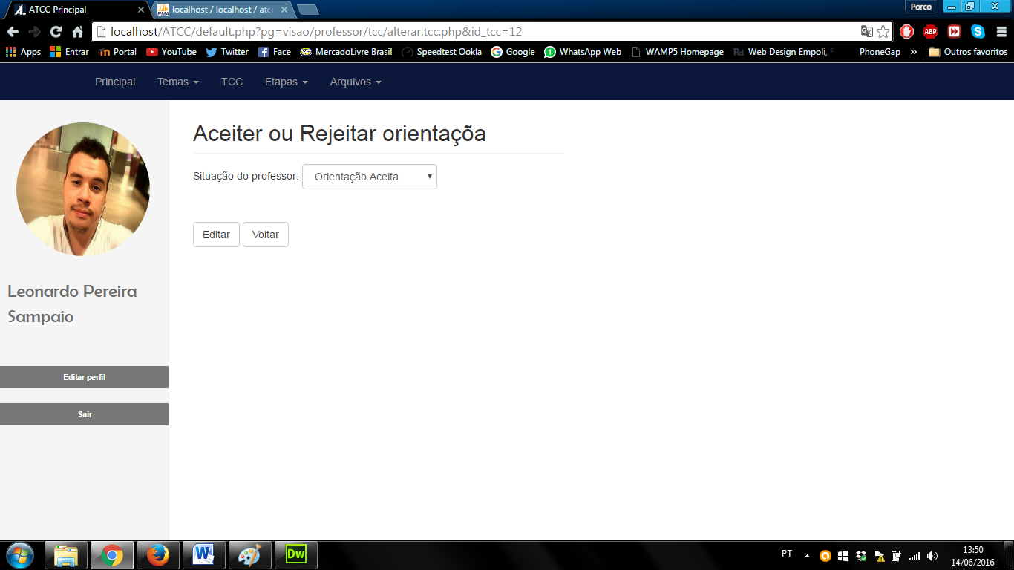

Figura 18_ Layout de telas e relatórios (Situação do orientador)

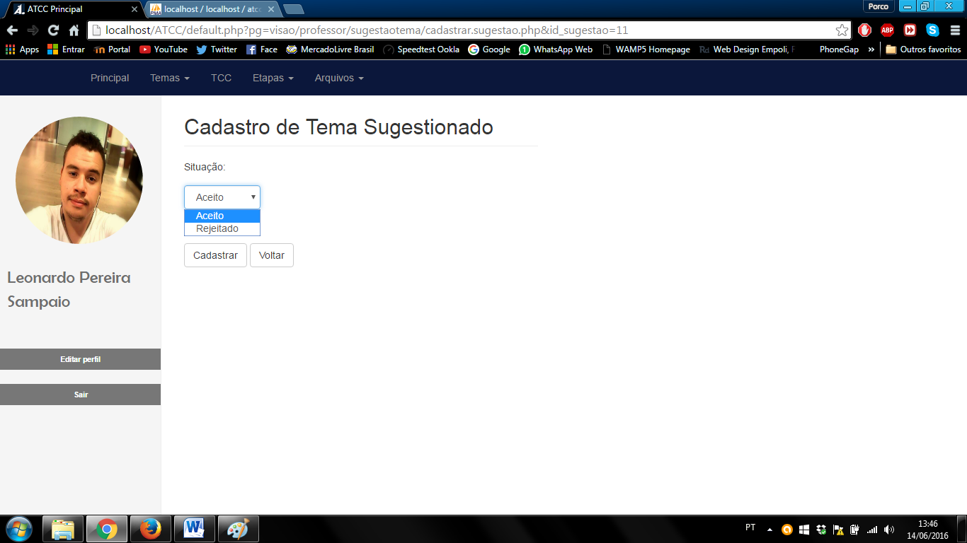

Figura 19_ Layout de telas e relatórios (Aceitar Sugestão)

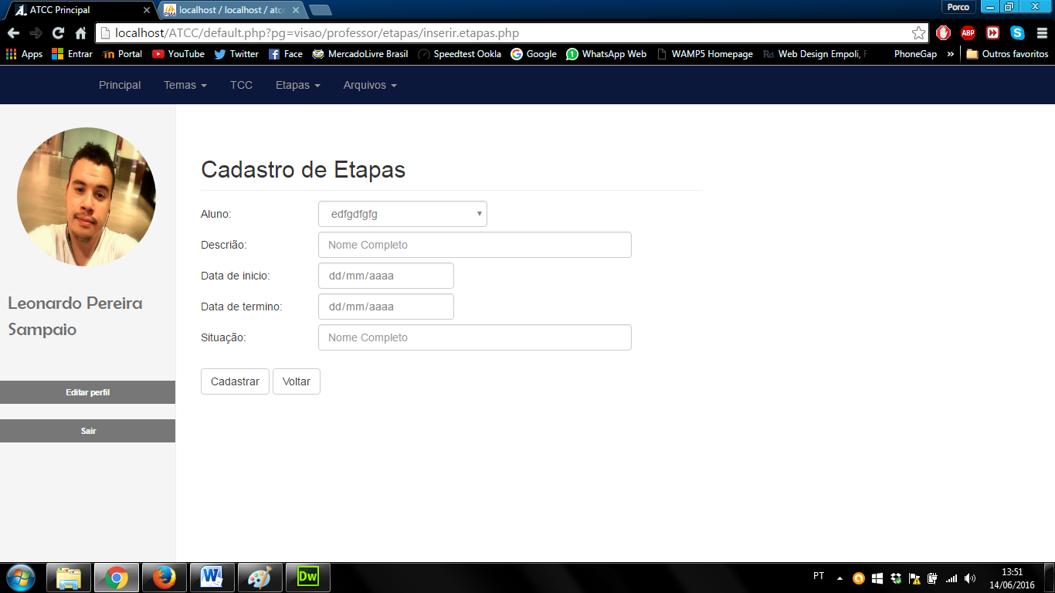

Figura 12_ Layout de telas e relatórios (Cadastrar etapas)

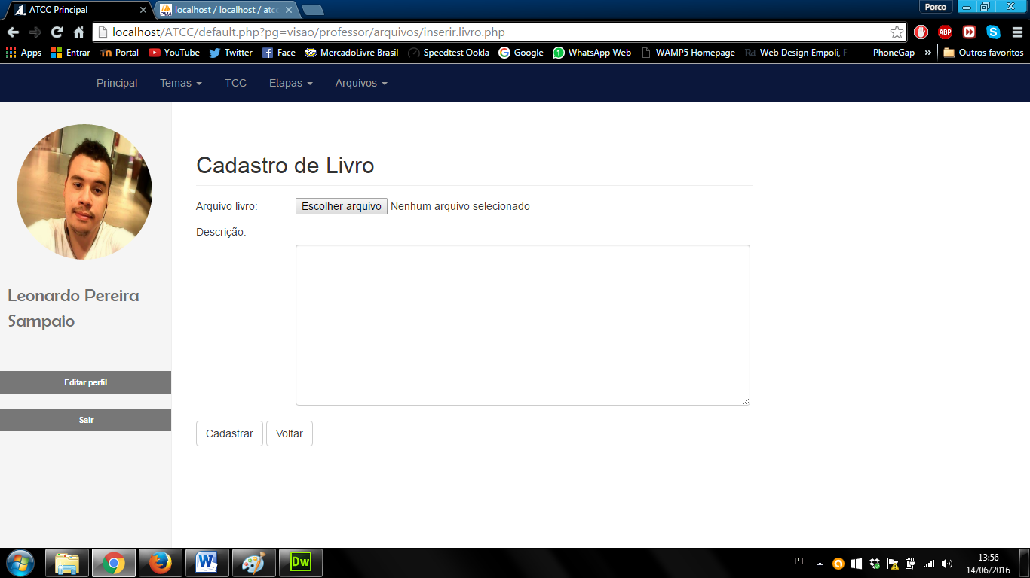

Figura 21_ Layout de telas e relatórios (cadastrar livro)

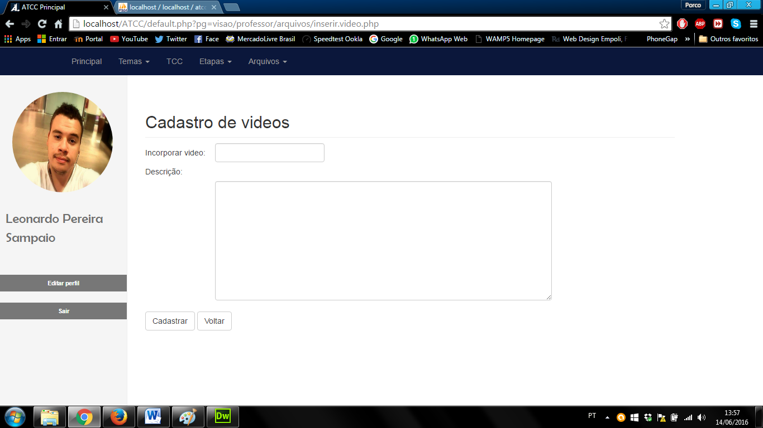

Figura 22_ Layout de telas e relatórios (Cadastrar videos)

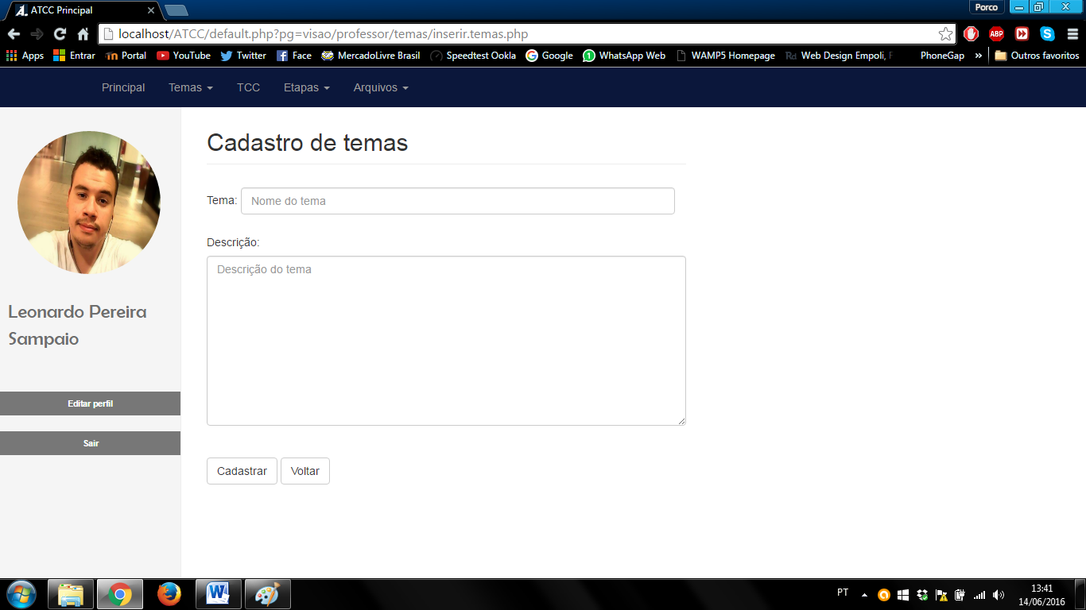

Figura 23_ Layout de telas e relatórios (Cadastrar temas)

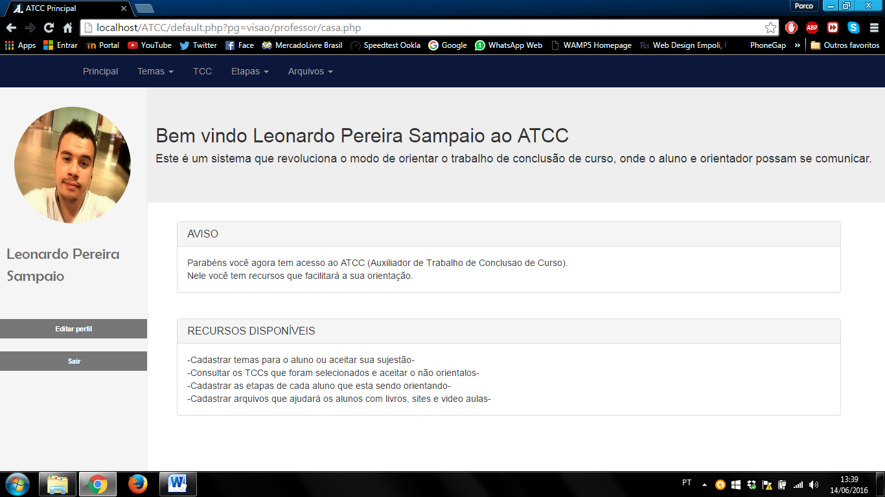

Figura 24_ Layout de telas e relatórios (index)

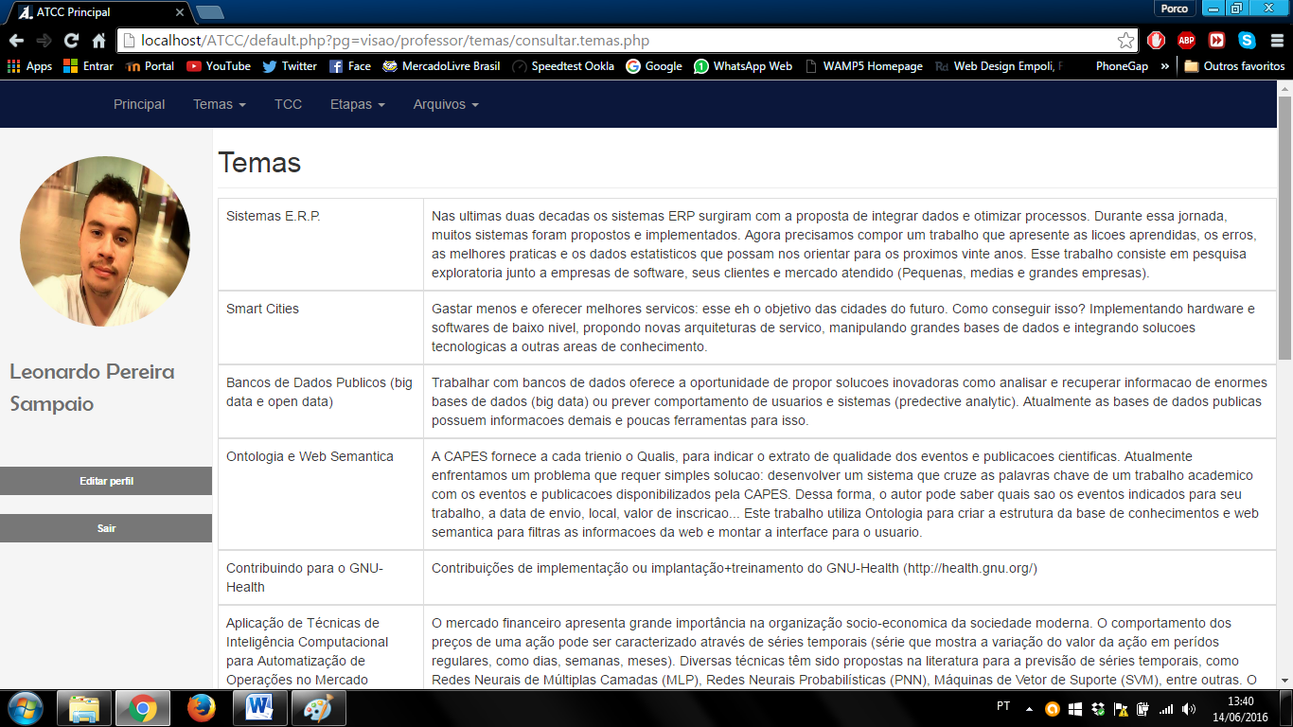

Figura 25_ Layout de telas e relatórios (Consultar temas)

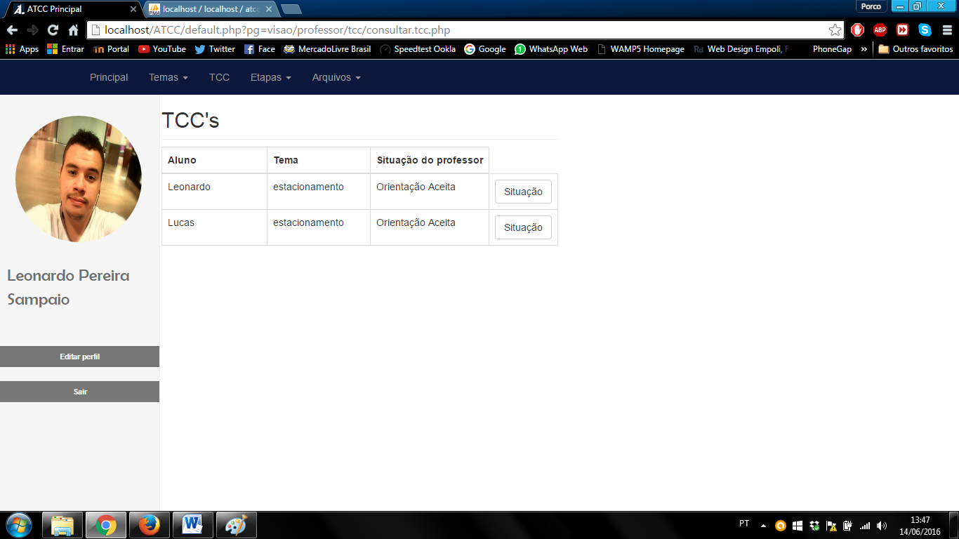

Figura 26_ Layout de telas e relatórios (index)

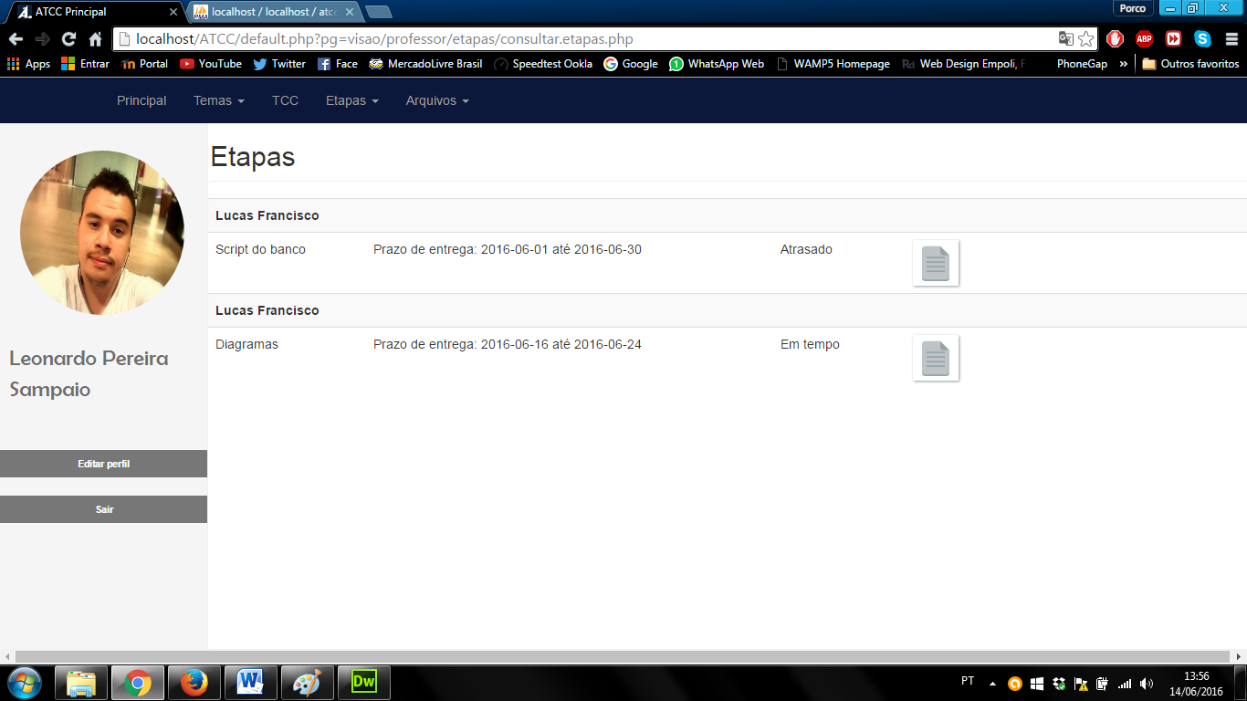

Figura 27_ Layout de telas e relatórios (Consultar etapas)

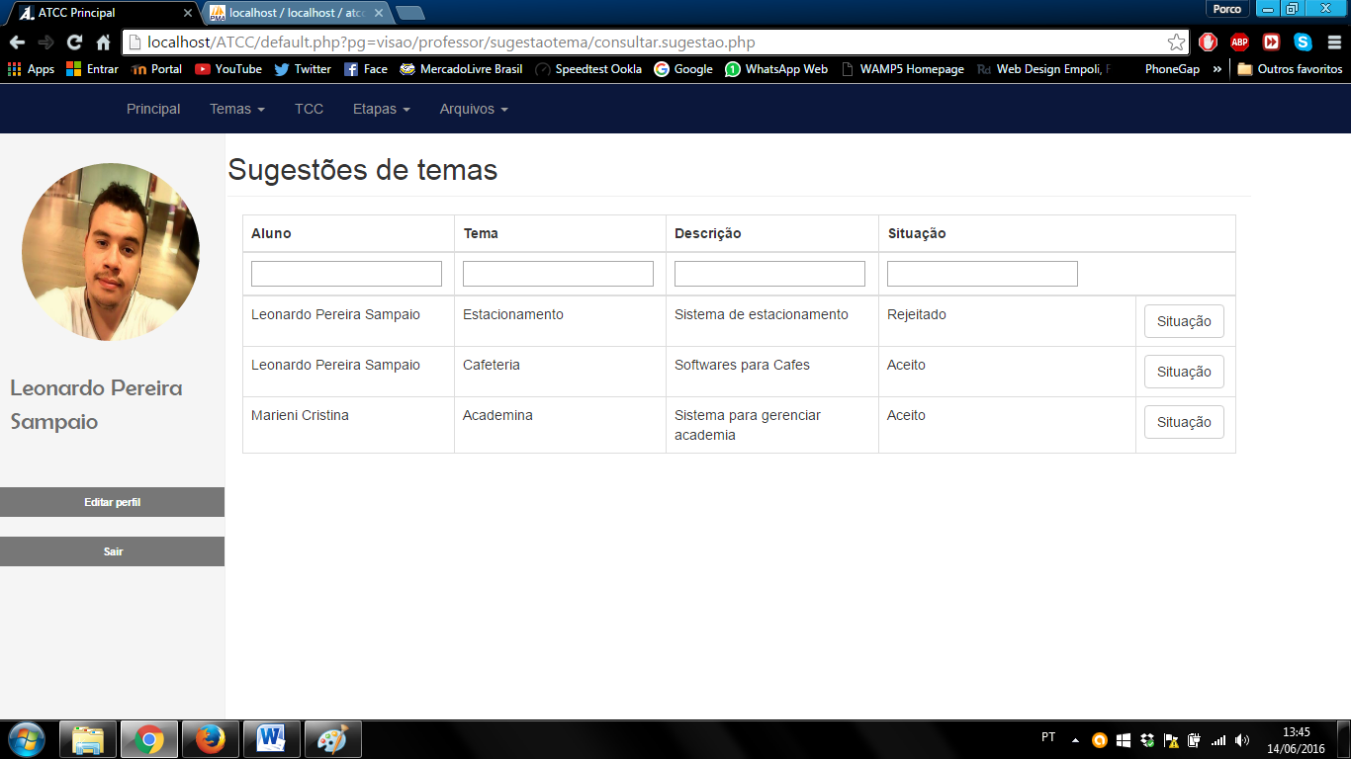

Figura 28_ Layout de telas e relatórios (Consultar sugestão)

Administrador

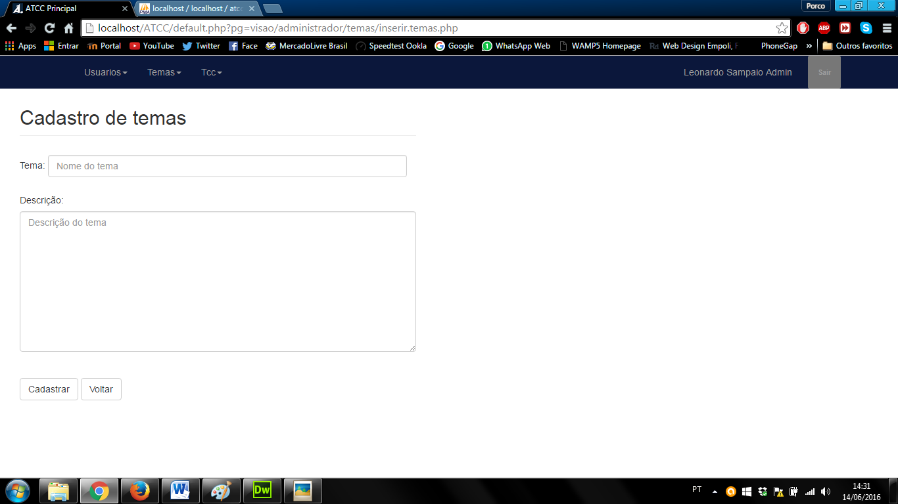

Figura 29_ Layout de telas e relatórios (Cadastrar tema)

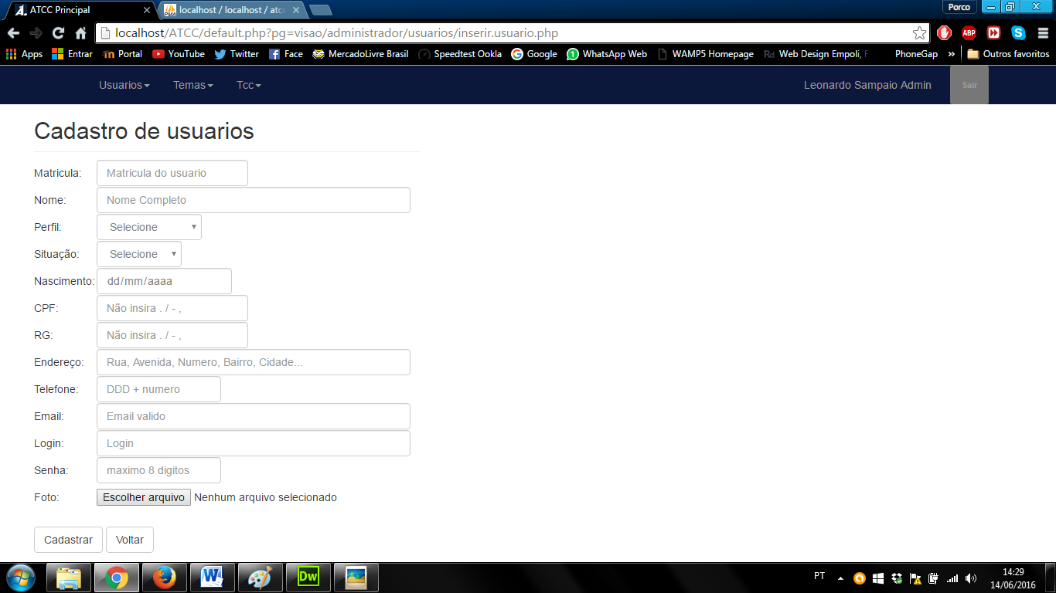

Figura 30_ Layout de telas e relatórios (Cadastrar usuario)

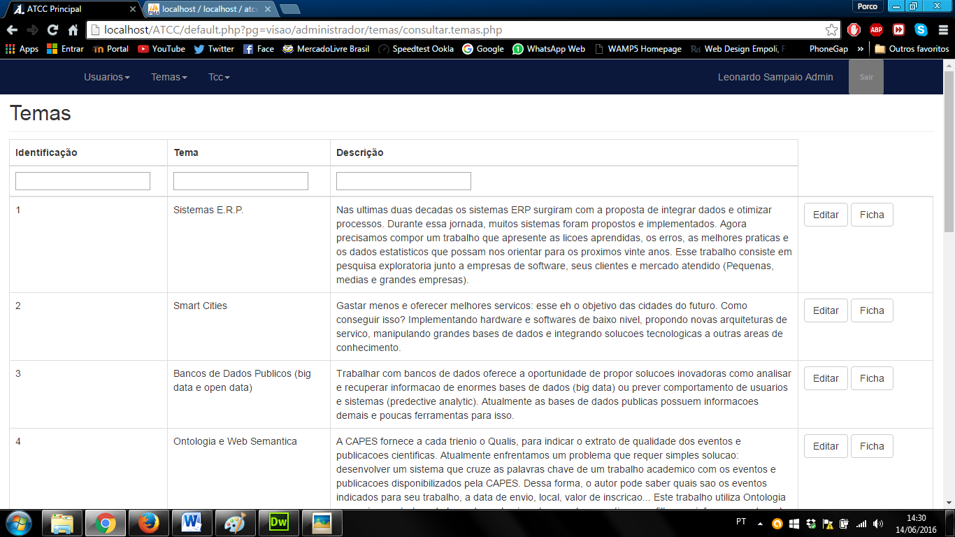

Figura 31_ Layout de telas e relatórios (Consultar temas)

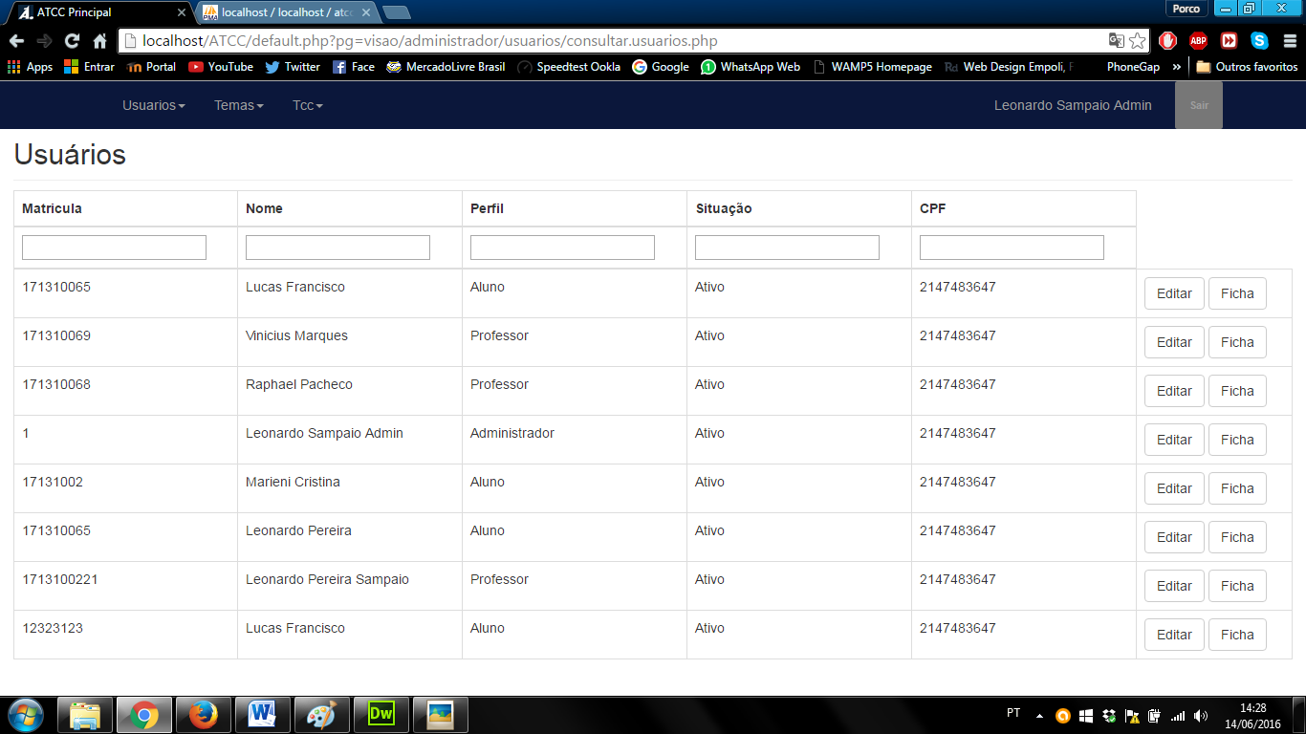

Figura 32_ Layout de telas e relatórios (consultar usuario)

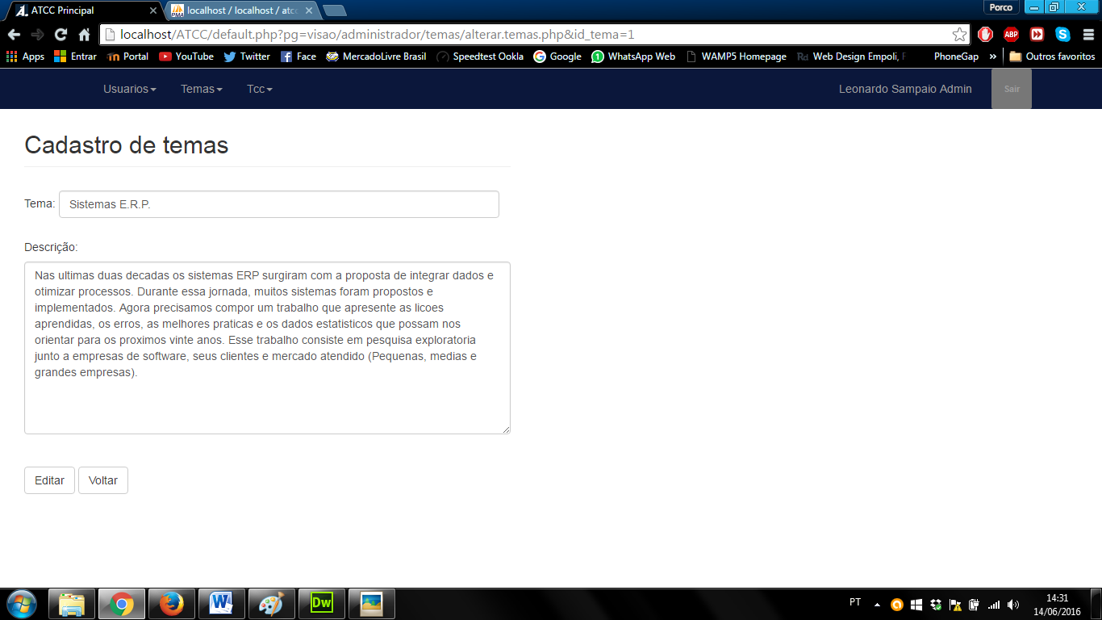

Figura 33_ Layout de telas e relatórios (Editar temas)

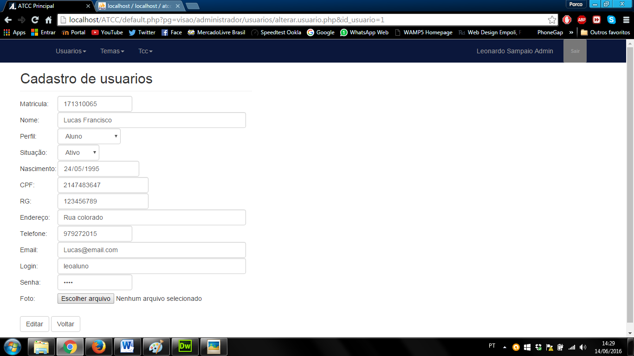

Figura 34_ Layout de telas e relatórios (editar usuario)

# PROJETO DE IMPLANTAÇÃO

## Estratégica de Implementação

Abaixo foram citados como foi feito a estratégia e implementação do sistema, e a sequência com que os casos de uso do sistema foram desenvolvidos do trabalho de conclusão de curso A.T.C.C (auxiliador de trabalho de conclusão de curso).

Primeiramente elaboramos uma etapa que era a escolha do tema para o projeto de cada aluno, caso o aluno não se interessasse por nenhum dos temas, demos uma opção no qual o aluno poderá dar cadastrar temas.

Também foi elaborado um custo de todo o gasto que teríamos com o sistema, mas nosso projeto não houve custo com a implantação do sistema, pois será implantado nos Servidores existentes da UNIABEU e com isso terá uma grande economia nos gastos.

O diagrama de caso de uso define uma funcionalidade do sistema, é um curso completo de eventos iniciados por um ator, especificando as interações entre o ator e o sistema, com isso criamos um ator administrador que cadastra usuário, cadastra temas. Com isso criamos mais dois atores, um ator Aluno que cadastra sugestão de temas, avaliar professor, escolher tema, escolher professor, enviar etapas, por ultimo o ator Professor que tem os UC manter temas, avaliar alunos do tcc, avaliar etapas do tcc e postar e postar arquivos informativos .

## Procedimentos de Implantação

Acrescentar todos os procedimentos associados a implantação do sistema, tais como: treinamento do usuário; migração dos dados do sistema anterior (se houver); estratégia para implantação do sistema (instalação e carga dos servidores, mudança (ou ativação) efetiva do sistema), etc.

## Estimativa de volume inicial

Relacionar as necessidades iniciais para implantação e funcionamento do sistema, no primeiro ano as estimativas do sistema foram nas informações dadas pelo coordenador e pela a direção do campus de Nova Iguaçu da graduação em analise e desenvolvimento de sistemas.

|  |  |  |
| --- | --- | --- |
| Tabela | Registros | Tamanho (Kilobytes) |
| Aluno | 18 | 14,40 |
| Professor | 6 | 4,8 |
| Coordenador | 1 | 1,83 |
| Temas | 12 | 9,6 |
| Total | **37** | **30,63** |

**TABELA 15** – Estimativa de Volume Inicial

## Previsão de crescimento

## Esse tópico é o processo de previsão da demanda através de métodos quantitativos, e estimula a previsão de crescimento do nosso software, que terá uma estimativa de crescimento do sistema com o prazo em média de seis meses e as medidas necessárias para garantir seu pleno funcionamento.

|  |  |  |
| --- | --- | --- |
| Tabela | Registros | Tamanho (Kilobytes) |
| Aluno | 32 | 25,6 |
| Professor | 12 | 9,6 |
| Coordenador | 1 | 1,83 |
| Temas | 28 | 22,4 |
| Total | **37** | **30,63** |

**TABELA 16** – Estimativa de Previsão de crescimento (6 meses)

# CONCLUSÃO

Após os estudos realizados para o desenvolvimento desse projeto, os resultados alcançados podem ser considerados satisfatórios. É fato que ainda há muito trabalho a ser realizado para que a ferramenta proposta venha a ser comercializada para todas as graduações existentes na instituição UNIABEU, não descartando essa possibilidade, visto que grande parte do projeto está concluída necessitando apenas de ajustes ou melhorias.

Com este sistema de Auxiliador de trabalho de conclusão de curso (A.T.C.C), buscou facilitar e agilizar uma fase tão importante para o aluno que é o TCC, o nosso sistema também disponibilizara para o aluno ferramentas que vão ajudar no seu projeto como já foi dito nas fases acima.

Como trabalho futuro, pretende-se criar um aplicativo do nosso sistema para Android, IOS e Windows Phone, isso facilitaria muito mais para os alunos, professores e coordenadores.

Por fim o trabalho de conclusão de curso contribui de forma expressiva para com a formação acadêmica, fornecendo assim uma oportunidade para aplicar os conhecimentos adquiridos durante o curso de graduação.

# APÊNDICES

**( Pesquisa de campo - Metodologia da pesquisa)**

Segue um explicação sobre o erro da pesquisada na Apêndice F, onde ela rasura afirmando que TCC e monografia são a mesma coisa, sendo que não são.

TCC envolve uma pesquisa experimental em cursos de caráter profissional, pesquisa bibliográfica e, ou empírica além da execução em si e a apresentação do projeto perante a banca.

Monografia e a dissertação resultante de um estudo minucioso de pesquisa sobre um tema único e bem delimitado, a mesma deve ser elabora através do embasamento existente em bibliografias.

Estrutura de um TCC:

* Introdução;
* Objetivo Geral;
* Objetivo Especifico;
* Método;
* Resultado;
* Discussão;
* Conclusão.

Estrutura textual para monografia:

* Introdução;
* Desenvolvimento dividido em 3 capítulos de regencial teórico;
* Conclusão;
* Referência.

O TCC, como o próprio nome sugere, é uma atividade de final de curso, um trabalho que exige esforço intelectual realizado normalmente nos últimos semestres dos cursos de graduação.

A palavra "monografia" decorre da junção de duas outras ("mono" + "graphos"), cujo sentido sugere um texto sobre um único tema e/ou realizado por uma pessoa, um trabalho individual.

Portanto, TCC é gênero sendo que a monografia é uma modalidade. Explico: dependendo do curso ou da instituição de ensino, o TCC pode sem uma monografia, um artigo científico, um relatório de pesquisa de campo, um relatório de atividade de extensão, entre outros.

## Apêndice A – Questionário de pesquisa

## Apêndice B – Questionário de pesquisa

## 

## Apêndice C – Questionário de pesquisa

## 

## Apêndice D – Questionário de pesquisa

## 

## Apêndice E – Questionário de pesquisa

## 

## Apêndice F– Questionário de pesquisa

## 

## Apêndice G – Questionário de pesquisa

## 

## Apêndice H – Questionário de pesquisa

## 

## Apêndice I – Questionário de pesquisa

## 

## Apêndice J– Questionário de pesquisa

## 

## Apêndice K – Questionário de pesquisa

## 

## Apêndice L – Questionário de pesquisa

## 

## Apêndice M – Questionário de pesquisa

## 

## Apêndice N – Questionário de pesquisa

## 

## Apêndice O – Questionário de pesquisa

## 

## Apêndice P – Questionário de pesquisa

## 

## Apêndice Q – Questionário de pesquisa

## 

## Apêndice R – Questionário de pesquisa

## 

# REFERÊNCIAS

AVILA, S.C. **O impacto do comércio eletrônico no marketing de empresa varejista: o caso da Laffayette Perfumes**. 2007. 136f. Dissertação (Mestrado) – Programa de Pós-Graduação em Administração, Pontifícia Universidade Católica do Paraná (PUC-PR), Curitiba, 2007.

ARMOUR, F.; KAISLER, S.; BITNER, J. **Enterprise Architecture: Challenges and Implementations**. In: HICSS, 40th Annual Hawaii International Conference, System Sciences, pp. 217 – 217, 2007.

**Referências do estudo diferença entre TCC e Monografia:**

Prof. Alejandro Knaesel Arrabal

11 de outubro de 2010

http://www.praticadapesquisa.com.br/2010/10/ha-diferenca-entre-um-tcc-e-uma.html

Site de incentivo e discursões sobre Trabalhos de conclusões acadêmicas;

http://www.maismonografia.com.br/video-aula/qual-a-diferenca-entre-tcc-e-monografia/